СОДЕРЖАНИЕ:
- ОСНОВЫ ПРОИЗВОДСТВА МАЛЯРНЫХ РАБОТ. КЛАССИФИКАЦИЯ
- ТРЕБОВАНИЯ, ПРЕДЪЯВЛЯЕМЫЕ К ПОВЕРХНОСТИ ПОД ОКРАШИВАНИЕ
- ОПРЕДЕЛЕНИЕ ВИДОВ ОКРАСКИ И ОБЪЕМА РАБОТ
- ОБЩИЕ СВЕДЕНИЯ О МАЛЯРНЫХ РАБОТАХ
- ПОДГОТОВКА ПОВЕРХНОСТЕЙ ПОД ОКРАСКУ ГРУНТОВОЧНЬЕ СОСТАВЫ: НАЗНАЧЕНИЕ, ВИДЫ ГРУНТОВОЧНЫХ СОСТАВОВ, СПОСОБ ПРИГОТОВЛЕНИЯ И НАНЕСЕНИЯ ГРУНТОВКИ, СОСТАВЫ. Грунтовка «золотая семерка» для внутренних и наружных работ
- ПОДМАЗОЧНЫЕ ПАСТЫ
- ШПАТЛЕВКИ. НАЗНАЧЕНИЕ. ВИДЫ, ПРИГОТОВЛЕНИЕ И НАНЕСЕНИЕ
- НАНЕСЕНИЕ ШПАТЛЕВКИ
- ПОКРЫТИЕ ПОВЕРХНОСТЕЙ ЛАКАМИ НА ОСНОВЕ БИТУМА
- ВОДНЫЕ ОКРАСКИ
- СВЯЗУЮЩИЕ ДЛЯ ВОДНЫХ ОКРАСОЧНЫХ СОСТАВОВ
- ЖИВОТНЫЕ КЛЕИ
- ПИГМЕНТЫ И НАПОЛНИТЕЛИ
- РУЧНЫЕ МАЛЯРНЫЕ ИНСТРУМЕНТЫ
- ВОДНЫЕ КОЛЕРЫ
- СОСТАВЫ И СПОСОБЫ НАНЕСЕНИЯ ВОДНЫХ ОКРАСОЧНЫХ СОСТАВОВ
- ПРОСТАЯ И УЛУЧШЕННАЯ ОКРАСКА ПОВЕРХНОСТЕЙ ВОДНЫМИ СОСТАВАМИ
- ОСНОВЫ ЦВЕТОВЕДЕНИЯ Свет и цвет в природе
- ОКЛЕИВАНИЕ ОБОЯМИ
- ТЕХНОЛОГИЯ ОКЛЕИВАНИЯ ПОВЕРХНОСТИ
- ОБОЯМИ И ПЛЕНКАМИ
- ИНСТРУМЕНТЫ ДЛЯ ОБОЙНЫХ РАБОТ
- ТЕХНОЛОГИЯ МАЛЯРНЫХ РАБОТ НЕВОДНЫМИ СОСТАВАМИ
- СВЯЗУЮЩИЕ ДЛЯ НЕВОДНЫХ ОКРАСОЧНЫХ СОСТАВОВ (ОЛИФЫ, СМОЛЫ, ПОЛИМЕРЫ)
- ЭМУЛЬСИИ
- РАЗБАВИТЕЛИ, РАСТВОРИТЕЛИ, СМЫВКИ И СИККАТИВЫ
- ТЕХНОЛОГИЧЕСКИЕ ОПЕРАЦИИ ПО ПОДГОТОВКЕ, ОБРАБОТКЕ И ОКРАСКЕ ВНУТРЕННИХ ПОВЕРХНОСТЕЙ НЕВОДНЫМИ СОСТАВАМИ
- ОКРАСКА ПОВЕРХНОСТЕЙ РУЧНЫМИ ИНСТРУМЕНТАМИ
- ОКРАСКА МАСЛЯНЫМИ, ЭМАЛЕВЫМИ И ЭМУЛЬСИОННЫМИ ОКРАСОЧНЫМИ СОСТАВАМИ С ИСПОЛЬЗОВАНИЕМ СРЕДСТВ МЕХАНИЗАЦИИ

ОСНОВЫ ПРОИЗВОДСТВА МАЛЯРНЫХ РАБОТ

КЛАССИФИКАЦИЯ

Малярные работы — это комплекс технологических операций, предназначенных для решения защитных, санитарно-гигиенических и архитектурно-декоративных (эстетических) функций.
Малярные работы классифицируются по следующим признакам:
По виду связующего и способу его растворения различают окрашивание водными, водоэмульсионными и неводными составами
По качеству получаемого покрытия и сложности технологии различают малярные, альфрейные и монументально-декоративные работы В зависимости от требований к качеству и количеству выполняемых операций окрашенная поверхность может быть простой, улучшенной или высококачественной.
По условиям выполнения работ бывает внутреннее (внутри зданий и помещений) и наружное (по фасадам) окрашивание.
По типу основания, на которое наносят лакокрасочное покрытие, различают работы по древесине, штукатурке, бетону, кирпичу, асбестоцементу, металлу.

Основы производства малярных работ
Классификационные признаки взаимосвязаны, и один признак предопределяет ограничение других. Так, для наружного окрашивания водными составами используют только известково-хлорокислые, известково-цементные, цементные и силикатные, из неводных составов — перхлорвиниловые, полимерцементные. Высококачественное окрашивание по металлу не выполняют.

ТРЕБОВАНИЯ, ПРЕДЪЯВЛЯЕМЫЕ К ПОВЕРХНОСТИ ПОД ОКРАШИВАНИЕ

Общая готовность здания под окрашивание. К началу отделочных работ в соответствии с требованиями технических услбвий и СНиП 3.04.01.87 на объекте или отдельной; его части в целях сохранения качества отделки должны быть закончены следующие работы:
— разделка и герметизация между блоками или панелями на фасаде здания;
— заделка мест сопряжений оконных, балконных и дверных блоков с элементами ограждений, установка подоконников внутри помещений;
— прокладка всех коммуникаций и заделка коммуникационных каналов;
— монтаж сетей электрообеспечения, телефонизации, радиофикации, телевидения и др;
— остекление световых проемов;
— облицовка или оштукатуривание в необходимых случаях стен в местах установки приборов отопления, газа, водоснабжения и канализации;
— монтаж и опрессовка санитарно-технических систем» промывка канализации и проверка систем вентиляции;
— устройство гидроизоляции перекрытий и. стяжек под полы в санузлах, установка ванн;
— устройство гидроизоляциии полов на балконах, установка ограждений балконов;
— устройство всех полов внутри здания, кроме настилки линолеума, всех видов пластика и ворсовых ковров. Паркет рекомендуется настилать после подготовки помещений под последнюю окраску и оклейку обоями;
— укрепление и испытание крюков для подвески люстр;
— просушка сырых мест.
При наружной отделке, кроме перечисленных, должны быть выполнены следующие работы: устройство кровли и карнизных свесов* козырьков над входами, балконов, лоджий и их ограждении» полов и гидроизоляции, а также отмосток вокруг зданий; покрыты оцинкованной сталью иди листовым алюминием сливы оконных проемов и выступающие архитектурные детали; заделаны стыки и швы стенных блоков или панелей; исправлены все повреждения на поверхности стен; установлены пожарные лестницы.
В помещениях, сдаваемых под отделку в холодное время года, необходимо поддерживать температуру не ниже +10° С и относительную влажность воздуха не выше 70% Малярные работы можно выполнять при устойчивой и надежной работе систем вентиляции и отопления; теплый воздух можно подавать калориферами, электро- и газоподогревателями.
Во избежание неравномерной сушки и ухудшения качества малярной отделки, а также в целях безопасности работы в помещениях не должно быть сквозняков.
Освещенность поверхностей во время работы должна быть не менее 100 лк при простом окрашивании и не менее 150 лк при улучшенном я высококачественном окрашивании.
Во вновь отделываемых помещениях наличники и плинтусы устанавливают после оклейки поверхности обоями.

Требования, предъявляемые к поверхности под окрашивание.
Малярные работы представляют собой цикл, состоящий из нескольких операций: подготовки поверхности под окрашивание, нанесения малярных составов подготовительных слоев (грунтовки, подмазки, шпатлевки) и нанесения окрасочных составов.
Качество получаемой поверхности зависит от количества и чередования технологических операций: чем выше требования к качеству окраски, тем больше операций выполняют по подготовке и окраске поверхностей.
В зависимости от качества поверхности, подготавливаемые под окрашивание, подразделяют на следующие четыре группы:
первая — поверхности, не требующие обработки шпатлевками;
вторая—поверхности, облицованные древесноволокнистыми плитами, а также другие, на 15% площади которых производятся заделка трещин и шпатлевание;
третья — оштукатуренные и другие поверхности, на 35% площади которых производятся заделка трещин и шпатлевание;
четвертая — поверхности, на всей площади которых производятся заделка трещин и шпатлевание.
К поверхностям, подлежащим окрашиванию и оклейке обоями, предъявляют следующие требования:
— штукатурка должна быть прочно соединена с поверхностью конструкции и не отслаиваться от нее; прочность сцепления отдельных слоев штукатурки между собой, а также сцепление ее с оштукатуренной поверхностью проверяют легким простукиванием;
— оштукатуренные или бетонные поверхности должны быть просушены, окрашивать влажные поверхности можно только известковыми и цементными составами; влажность штукатурки проверяют смачиванием небольшого участка 1%-ным растворам фенолфталеина — при появлении малиново-красного цвета пятна окрашивать поверхности нельзя;
— на оштукатуренных поверхностях не должно быть дутиков, трещин, щелей в местах примыкания к плинтусам, наличникам, подоконникам, а также пропусков в нишах за радиаторами, трубами отопления и канализации;
— листовые материалы индустриального производства должны иметь достаточную степень жесткости (отсутствие зыбкости); швы между листами должны быть заполнены и иметь определенный профиль, на листах не должно быть трещин, пятен; отслоения картона от основы листа; стыки листов, предназначенных под оклейку обоями, должны быть заделаны заподлицо с поверхностью, поврежденные места подмазаны шпатлевкой;
— деревянные конструкции должны быть высушены (влажность не более 12%), очищены от растворов и пыли, остроганы; не иметь следов деревообрабатывающих механизмов, гнилостных мест, засмолов;
— металлические поверхности должны быть подготовлены по третьей степени очистки в соответствии с главой СНиПа по защите строительных конструкций и сооружений от коррозии;
— поверхности стен, подлежащие подготовке к окрашиванию или оклейке обоями, не должны иметь загрязнений, пятен и высолов (СНиП 3.04.01-87).

ОПРЕДЕЛЕНИЕ ВИДОВ ОКРАСКИ И ОБЪЕМА РАБОТ

Перед началом малярных работ должны быть определены в соответствии с проектом условия окрашивания в зависимости от требуемого качества покрытия, а также объем работ.
Различают простую, улучшенную и высококачественную окраску. Отделка поверхностей подсобных, складских и других второстепенных помещений — простая окраска, отделка поверхностей жилых, гражданских и промышленных зданий и сооружений — улучшенная; отделка зданий первого класса (театров, клубов, вокзалов, больниц и др.) — высококачественная.
Объем работ подсчитывают следующим образом. Площадь окрашивания фасадов известковыми, силикатными, цементными и эмульсионными составами исчисляют без вычета проемов и без учета площади окрашивания оконных и дверных откосов, а также развернутой поверхности карнизов, тяг и других архитектурных деталей Площадь окрашивания внутренних поверхностей (стен, потолков) водными составами вычисляют также без вычета проемов и без учета площади оконных и дверных откосов и боковых сторон ниш. Площадь столбов и боковых сторон пилястр включают в общую площадь окрашивания внутренних поверхностей. Площадь окрашивания отдельных внутренних стен, имеющих более 50% проемов, определяют по действительно окрашиваемой поверхности, т. е. за вычетом проемов и с добавлением площади оконных и дверных откосов и боковых сторон ниш.
Площадь окрашивания стен масляными составами вычисляют без проемов. Площадь окрашиваемых столбов, пилястр, ниш оконных и дверных откосов добавляют к площади стен. Объем работ по окрашиванию ребристых перекрытий исчисляют по площади их горизонтальной проекции, умноженной на переводной коэффициент 1,6. Объем работ по окрашиванию кессонных потолков вычисляют из площади их горизонтальной проекции, применяя коэффициент 1,75.
Объем работ по окрашиванию металлических кровель вычисляют из площади кровли, при этом площадь фальцев, желобов, колпаков на дымоходных трубах и покрытия слуховых окон не учитывают. Объем работ по окрашиванию водосточных труб, поясков, сандриков и сливов исчисляют вместе с площадью фасада без вычета проемов.
Площадь окрашивания приборов центрального отопления, санитарно-технических систем, а также мелких металлических деталей определяют следующим образом: у приборов центрального отопления учитывают всю (со всех сторон) поверхность нагрева; поверхность раковин принимают равной удвоенной площади их горизонтальной проекции, поверхность ванн — утроенной площади их горизонтальной проекции, поверхность смывного бачка с учетом выступающих частей и кронштейнов — 0,7 м².

ОБЩИЕ СВЕДЕНИЯ О МАЛЯРНЫХ РАБОТАХ

Лакокрасочными покрытиями называют природные, искусственные или синтетические краски и лаки, нанесенные тонким слоем на поверхности сооружений, конструкций, деталей. Нанесенные лакокрасочные составы должны затвердевать (высыхать) и образовывать тонкие слои пленки.
Лакокрасочные покрытия служат для защиты металлических изделий от коррозии, а древесины и оштукатуренных поверхностей — от разрушения.
Применение защитных лакокрасочных покрытий обязательно и необходимо не только при возведении новых зданий и сооружений, но и для поддержания в исправном состоянии ранее созданных конструкций, что достигается периодической повторной окраской.
Следует помнить, что ежегодно в народном хозяйстве разрушается от коррозии до 2% общего количества находящихся в эксплуатации черных металлов, поэтому своевременное возобновление защитных покровов, в том числе и лакокрасочных, может привести к значительному уменьшению потерь металла от коррозии.
Лакокрасочные покрытия бывают прозрачные и непрозрачные.
При отделке передвижной мебели, деталей встроенных шкафов, дверных полотен, фанерованных и не фанерованных, но изготовленных из ценных пород дерева используют прозрачные по1фьггия из тонкой лаковой пленки. Такие покрытия получают, применяя растворы природных и синтетических смол в летучих растворителях: Нанесение этого вида покрытий называется лакированием и имеет главным образом декоративное значение. Лакирование подчеркивает текстуру древесины, придает ей большую глубину и рельефность, делает ее цвет более темным, что объясняется смешанным отражением луча света, падающего налакированную поверхность.
Когда необходимо отделкой прикрыть не особенно привлекательную поверхность конструкции или создать особопрочные покрытия, способные защитить поверхности от вредных атмосферных воздействий, применяют пигментирование непрозрачные покрытия. Такие покрытия, образующие на поверхности непрозрачную пленку, скрывающую строение материала, называются окраской. Их получают, смешивая цветные порошки — пигменты — с водными, неводными и эмульсионными связующими.

ПОДГОТОВКА ПОВЕРХНОСТЕЙ ПОД ОКРАСКУ ГРУНТОВОЧНЬЕ СОСТАВЫ:
НАЗНАЧЕНИЕ, ВИДЫ ГРУНТОВОЧНЫХ СОСТАВОВ, СПОСОБ ПРИГОТОВЛЕНИЯ
И НАНЕСЕНИЯ ГРУНТОВКИ, СОСТАВЫ

Грунтовки — это составы, в которые входят пигменты, наполнители и связующие, отличающиеся от окрасочных составов меньшим содержанием пигментов. Назначение грунтовки — выровнять «тянущую» способность поверхности, сделать одинаковой ее пористость, усилить сцепление окрасочного слоя с окрашиваемой поверхностью.
Известковые грунтовки применяют при известковых окрасках но штукатурке, бетону и кирпичу как для наружных, так и для внутренних работ.
Известковая грунтовка с поваренной солью: известковое тесто (50%-ное) — 2,5 кг; поваренная соль — 0,1 кг, вода — до 10 л.
Известковое тесто разбавляют 5 л воды и вводят в этот раствор поваренную соль, предварительно растворенную в кипящей воде. Затем при постоянном перемешивании добавляют воду до 10 л и процеживают готовый состав через сетку № 02, имеющую 980 отв/см². Вместо поваренной соли можно взять, 0,2 кг сернокислого глинозема или алюмокалиевых квасцов.
Для закрепления ранее окрашенных поверхностей применяют медно-купоросную жидкую грунтовку, называемую «травянкой». С помощью этой грунтовки удается так «протравить» загрязненные поверхности, что они не требуют дополнительной обработки, если, конечно, сырые набелы достаточно тонки и прочны, чтобы их можно было, не счищая, окрашивать.
Медно-купоросная жидкая грунтовка, кг:
медный купорос — 0,2—0,3; животный клей (плотничный) — 0,2;
хозяйственное мыло (40%-ное) — 0,25;
вода — до 10 л
Сначала приготавливают 10%-ный раствор клея; затем смешивают его с предварительно растворенным мылом. Отдельно растворяют купорос и вливают его в смесь клея с мылом. Воду добавляют до 10 л и все тщательно перемешивают.
Для внутренних работ по штукатурке и бетону иногда применяют мыльно-клеевую грунтовку под клеевые и силикатные краски, причем эта грунтовка допускает окрашивание составами, содержащими любой пигмент.
Мыльно-клеевая грунтовка, кг:
хозяйственное мыло (40%-ное) — 0,4; малярный клей (галерта) — 0,4;
натуральная олифа — 0,2; вода — до 10 л.
При окраске силикатными красками грунтовку приготовляют на основе жидкого стекла.
Силикатная грунтовка: мел — 1 кг;
раствор жидкого стекла плотностью 1,12 г/см³ — 10 л.

Грунтовка «золотая семерка» для внутренних и наружных работ
Область применения. Грунтовка применяется для подготовки непрочных, осыпающихся и сильно впитывающих поверхностей, а также для уменьшения расхода лакокрасочных материалов. Отличается хорошей проникающей способностью и высоким коэффициентом адгезии. Является экологически чистым продуктом.
Основание. Обрабатываемая поверхность должна быть сухой и чистой.
Обработка. Грунтовку наносят на поверхность кистью, валиком или краскораспылителем. Не рекомендуется производить работы при температуре ниже +5°С. Рабочие инструменты по окончании работ промыть водой.
ЕАК-02П. Грунт пропиточный для грунтования пористых поверхностей (бетонных, кирпичных, оштукатуренных) внутри помещений перед окраской водоэмульсионными красками и перед нанесением клеев. Грунт является порозаполнителем и межслойным адгезивом, улучшающим качество красочного покрытия или клеевого шва. После высыхания образует бесцветную прозрачную пленку. Расход 100 г/м².
Время высыхания —1ч при температуре 15—20°С.
ВКА-01У. Грунт укрепляющий для грунтовых пористых поверхностей с непрочно держащимся верхним слоем (бетонных, кирпичных, оштукатуренных) на фасадах и внутри помещений перед окраской водоэмульсионными красками и перед нанесением клеев. Грунт является порозаполнителем и межслойным адгезивом, улучшающим качество красочного покрытия или клеевого шва. После высыхания образует бесцветную прозрачную пленку. Расход — 70—100 г/м². Время высыхания — 1ч при температуре 15—20°С.
ВАК-02 ПК. Грунт противокоррозионный для защиты чистых металлических поверхностей от коррозии. В состав ВАК-02 ПК входят активные противокоррозионные пигменты, обеспечивающие длительную защиту от коррозии. Может применяться как самостоятельное двухслойное покрытие либо в системе с ВАК-25 или другим лакокрасочным материалом на алкидной, эпоксидной или хлорвиниловой основе. Такая система покрытия сохраняет защитно-декоративные свойства в условиях умеренного климата не менее 3 лет. Наносить на обезжиренную поверхность. Расход — 100—140 г/м². Время высыхания — 1ч при температуре 15—20°С.
ВАК-48Д. Пропитка-антисептик для защиты деревянных поверхностей снаружи и внутри помещений от повреждения плесневыми и деревоокрашивающими грибами, дрожжами, бактериями и водорослями, для полупрозрачной отделки дерева, подчеркивающей рисунок его поверхности. Наносить в 2—3 слоя с промежуточной сушкой 1 ч при температуре 15—20°С. После нанесения первого слоя прошкурить тонкой шкуркой, фетром или войлоком. Расход пропитки — НО г/м².

Грунтовка штукатурная минеральная «путцгрунд-минерал»
Область применения. «Путцгрунд-минерал» — грунтовка белого цвета на минеральной основе для минеральных штукатурок, используемых при внутренних и фасадных работах на всех обычных в строительстве поверхностях.
Регулирует гигроскопичность подосновы, обеспечивает равномерное высыхание штукатурки.
Улучшает сцепление штукатурки с подосновой и подготавливает ее по цветовому оттенку к последующему покрытию. Может подкрашиваться полноцветными или оттеняющими красками. Погодоустойчива, паронепроницаема.
Приготовление. Грунтовка перемешивается в пропорции 1:1 с водой (1 кг порошка на 1л воды), т. е. одну часть воды налить в чистый сосуд, подсыпать одну часть минеральной штукатурной грунтовки, дать отстояться и с помощью миксера перемешать до бескомкового состояния. Оставить примерно на 10 мин набухать, затем перемешать еще раз.
Масляный состав для проолифки,% по массе: натуральная олифа — 83,4; пигмент (для подцвечивания) — 8,3; растворитель (скипидар, бензин-растворитель, каменноугольный сольвент)—8,3.
В олифу вводят пигмент, тщательно перемешивают состав и пропускают через сетку, имеющую 980 отв/см². Для ручной проолифки растворитель в состав не вводят.
Грунтовка масляно-эмульсионная,% по массе: натуральная олифа — 18; животный плиточный клей — 4,45; известковое тесто (50%-ное) — 0,5; растворитель — 14,4; густотертая масляная краска — 18; вода — 45.
Отдельно приготавливают 10%-ный раствор клея и известковое молоко из расчета 200 г теста на 1 л воды и смешивают их. Затем эмульсию приготавливают обычным способом. Грунтовку применяют для разбавления густотертых красок.
Грунтовка ПФ-020 — суспензия пигментов и наполнителя в алкидном лаке с добавлением растворителей, сиккатива и стабилизатора. Предназначена для грунтования металлических и деревянными поверхностей. Грунтовку наносят на поверхность кистью, распылением, окунанием и обливом.

Акватекс праймер
Матовая водоразбавляемая латексная грунтовка на акрилатной основе наносится на деревянные поверхности и ДВП, например двери и шкафы. Обладает превосходной адгезией, хорошей укрывистостью и наполняемостью неровностей. Применим также на поверхности, обработанные ранее алкидной краской или краской кислотного отверждения.
Цвету. Белый и отмеченные буквой А оттенки в гамме цветов «Мониколор нова».
Фирма «Тиккурила»

Отеке адгезионная грунтовка
Совершенно матовая алкидная адгезионная грунтовка быстрого высыхания наносится на деревянные поверхности, ДСП и ДВП. Имеет также хорошую адгезию к стеклу, кафелю, стеклянному волокну, ПВХ-пластику, алюминию, оцинкованному етальному листу и прочим поверхностям, обработанным алкидной краской или краской кислотного отверждения. Применяется для грунтовки мебели, дверей, оконных переплетов и стен.
Цвета. Белый и отмеченные буквой А оттенки в гамме цветов «Мониколор нова».
Фирма «Тиккурила».

ПОДМАЗОЧНЫЕ ПАСТЫ

Подмазочные пасты. Применяют для заделки мелких выбоин, неровностей и трещин на окрашиваемых поверхностях. Они отличаются от шпатлевок тем, что не дают усадки (незначительная усадка для шпатлевок допускается) и обладают повышенной адгезией.
При известковой окраске применяют гипсомеловую подмазочную пасту.
Гипсомеловая подмазочная паста, % по массе: гипсовое вяжущее 33,3; мел — 66,7; водно-клеевой 2%-ный раствор — до рабочей вязкости.
При клеевой окраске подмазочную пасту составляют по следующему рецепту:
клеевая подмазочная паста, % по объему: животный клей (10%-ный раствор) —13; квасцовая или купоросная грунтовка— 87; смесь гипсового вяжущего (1 мае. ч.) и мела (2 мае. ч.) — до рабочей вязкости.
В грунтовку вводят раствор клея, затем добавляют смесь гипсового вяжущего и Мела, перемешивая и доводя пасту до рабочей вязкости. После перемешивания пасту пропускают через краскотерку.
При лаковых и масляных окрасках для выравнивания поверхностей используют подмазки следующего состава:
лаковая и масляная подмазки,% по массе: шпатлевоч-ный лак (для лаковой подмазки) или натуральная олифа
(для масляной подмазки) — 91: животный плиточный клей — 0,9; вода — 8,1; мел — до рабочей вязкости.

ШПАТЛЕВКИ. НАЗНАЧЕНИЕ. ВИДЫ, ПРИГОТОВЛЕНИЕ И НАНЕСЕНИЕ

Шпатлевки — это густые вязкие смеси, состоящие из пигментов и наполнителей в связующем веществе. Шпатлевки служат для заполнения неровностей и исправления дефектов окрашиваемой поверхности. Их приготовляют централизованно или в колерных мастерских применительно к окрасочным составам, которыми предполагают окрашивать поверхности. Шпатлевки наносят на поверхности шпателем или после доведения их до рабочей вязкости — краскораспылителем. После высыхания они образуют ровные, однородные, без трещин, пузырей и механических включений поверхности.
При клеевой окраске шпатлевки готовят на животном и растительном клеях.
Клеевая шпатлевка: животный клей (10%-ный раствор) — 10 л; натуральная олифа — 0,25 кг; скипидар — 0,25 кг; хозяйственное мыло (40%-ное) — 0,25 кг; мел — до рабочей вязкости.
В раствор клея вводят поочередно олифу, скипидар и раствор мыла, тщательно все перемешивают до образования эмульсии, а затем добавляют мел до рабочей вязкости.
Все шпатлевки, как и подмазочные пасты, обязательно перетирают на жерновых краскотерках.

ВАК-002Д для окон и дверей
Отделочная шпатлевка белого цвета на основе импортного акрилатного латекса, высококачественной олифы и тонкодисперсного мела. Использование комбинации акрилатного латекса и олифы улучшает адгезию к дереву, позволяет красить зашпатлеванные поверхности как водоэмульсионньми, так и алкидными или масляными⁴ красками. Легко наносится, хорошо шлифуется. В сочетании с водостойкой краской может использоваться в помещениях с повышенной влажностью. Расход шпатлевки — 300—800 г/м² в зависимости от шероховатости поверхности. Не содержит токсичных и пожароопасных компонентов. При использовании температура воздуха и подложки должна быть не ниже +8°С. В холодное время может изготовляться в морозостойком варианте.
В связи с массовым применением в строительстве гип-сокартонных материалов и больших объемов столярных работ по дереву (рамы, двери) фирмой «ВАЛА» были разработаны специальные высококачественные, недорогие, экологически чистые и удобные в работе шпатлевки, хорошо сочетающиеся с любыми красками.
Кубань-Кнауф. Шпатлевка «Бето-финиш»
Область применения.
«Бето-финиш» — это синтетически модифицированная гипсовая шпатлевка для тонкослойного шпатлевания швов сборных бетонных элементов и полногранного или локального покрытия поверхностей из сборных бетонных элементов или поверхностей монолитного бетона. Применяют внутри помещений.
Подготовка поверхности.
Поверхность основания должна быть прочной, чистой, бетонные поверхности сухими и очищенными от отслаивающихся элементов. В зависимости от свойств основания рекомендуется обрабатывать его «Бето-контакт 90» или «Кнауф-тифенгрунд».
Приготовление.
«Бето-финиш» высыпать в чистую воду (25 кг мешок в 18 л воды), дать набухнуть и замешать с помощью мешалки до получения однородной сметанообразной массы.
Норма расхода.
Расход около 1,2 кг на 1 м² при толщине слоя 1 мм. Одного мешка (25 кг) хватает на 10 м² при толщине слоя 2 мм.
Порядок работы.
Работать с раствором до 30 мин. Сначала заполнить швы, при необходимости два раза, сровнять с прилегающей поверхностью.
При нанесении материала на всю поверхность использовать кельму, через 50 мин загладить. Не работать с материалом при температуре ниже +5°С.
Дополнительные сведения.
«Бето-финиш» нельзя смешивать с другими материалами, так как в результате этого могут сильно измениться его свойства.
Затвердевший материал больше не использовать, не разжижайте его, водой или размешиванием, чтобы сделать его — лишь внешне — пригодным к работе; ведра и инструменты после использования тотчас промыть водой, невымытые остатки могут сократить время работы с материалом при следующем размешивании.
Хранение.
Хранить в сухом помещении на деревянных поддонах, срок хранения — 6 мес. Начатые мешки тщательно закрывать.

Шпатлевка для швов «Унифлот»
Область применения.
Специальная шпатлевка для швов «Унифлот» предназначена для заделки стыков гипсокартонных листов и панелей на их основе (панельные отделочные элементы, перфорированные и шлицевые панели). При применении «Унифлота» заделка стыковых швов производится без применения армирующих лент.
Подготовка поверхности.
Поверхности подосновы должны быть прочными, твердыми, несущими, чистыми и сухими.
Приготовление.
Максимум 2 кг сухого материала высыпать в 1л чистой воды и размешать мастерком до консистенции сметаны. Для набухания оставлять не нужно. Для замешивания применять чистые емкости и инструмент. Время работы до начала схватывания — около 20 мин.
Норма расхода.
Расход шпатлевки зависит от формы обрабатываемых кромок в швах между гипсокартонными панелями.
Порядок работы.
Работать шпателем с отверткой на рукоятке и широким (20 см) шпателем.
Пропольные стыки строительных гипсокартонных панелей с полукруглой кромкой (НРАК) и прочие стыки (кромки со снятой фаской) могут шпатлеваться «Унифлотом» за два прохода в течение примерно 1 ч без применения армирующих лент. «Унифлот» высыхает и затвердевает очень быстро.
Заполнить швы, вдавливая материал шпателем. После небольшой выдержки (примерно через 30 мин) снять излишки материала в местах появления утолщений. Возникшие незначительные неровности слегка зашлифовать затиркой.
Детали крепежа также шпаклевать в два прохода.
Схватывающийся материал не перерабатывать из-за опасности образования трещин!
Инструменты и емкости сразу после употребления • вымыть водой (остатки гипса сокращают время работы с материалом последующих замесов).
Хранение. Хранить в сухом помещении. Срок хранения — 6 мес. Вскрытый пакет хорошо закупоривать.

• Выравнивающая шпатлевка «Путцглэтте»
Область применения.
Шпатлевка «Путцглэтте» — порошкообразный материал на основе гипса, после затворения водой применяется для выравнивания гипсовых, цементных, известково-цементных штукатурок при внутренних работах.
Подготовка поверхности.
Поверхность основания должна быть ровной, затвердевшей, не замерзшей и чистой. Цементные или известково-цементные штукатурки должны быть сухими.
Приготовление.
Шпатлевку высыпать в чистую воду (25 кг мешок в 17 л воды), дать набухнуть и размешать с помощью мешалки до получения однородной сметанообразной массы.
Норма расхода.
В зависимости от основания — 0,5— 1 кг/м².
Порядок работы.
Работать с раствором можно 50 мин. Через 70 мин начнется затвердение. В первый заход

шпатлевку нанести кельмой, скрыть поры и неровности. После схватывания первый слой покрыть вторым слоем вновь замешанной массы.
Дополнительные сведения. Выравнивающую шпатлевку нельзя смешивать с другими материалами, так как в результате этого могут сильно измениться ее свойства. Затвердевший материал больше не использовать, не разжижайте его водой или размешиванием, чтобы делать его — лишь внешне — пригодным к работе.
Ведра и инструменты тотчас промыть водой. Невымытые остатки могут сократить время работы с материалом при следующем размешивании.
Хранение.
Хранить в сухом помещении на деревянных поддонах. Срок хранения — 6 мес. Начатые мешки тщательно закрывать.

НАНЕСЕНИЕ ШПАТЛЕВКИ

Шпатлевание выполняют слева направо. При накладывании шпатлевочной массы (рис. 29) левая часть полосы должна быть уложена ровным и гладким слоем, а на правой должны образоваться наплывы, которые будут подобраны шпателем и использованы при укладке следующей полосы, для этого левую сторону шпателя держат несколько ниже правой (рис. 29, 30).
В местах поворота шпателя образуются небольшие неровности, которые сглаживаются горизонтальным движением шпателей (рис. 30, д ).

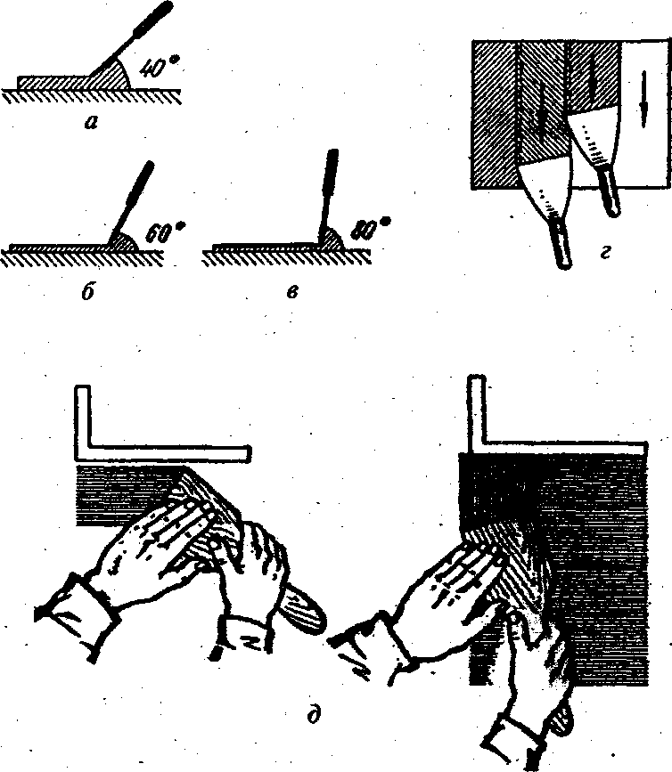

Рис. 30. Приёмы нанесения шпатлевки на поверхность с помощью шпателей:

а, б — при положении шпателя под углом 40 ^{о} и 60° слой шпатлевки утолщенный,
в — при положении шпателя под углом 80 ^{о} шпатлевание производится «на сдир»,
г — каждая новая полоса шпатлевки перекрывает ранее уложенную на 2—3 см,
д — накладывание шпатлевки и разравнивание перпендикулярным движением шпателя

Контрольные вопросы
1. Что такое грунтовочные составы?
2. Назначение грунтовочных составов.
3. Расскажите о способе приготовления грунтовочного состава вручную.
4. Каким образом наносятся грунтовочные составы на поверхности?
5. Для чего применяются подмазочные пасты?
6.Состав гипсомеловой подмазочной пасты.
7. Назначениешпатлевок.
8. Способы приготовления современных шпатлевок.
9. Способы нанесения шпатлевки.

ПОКРЫТИЕ ПОВЕРХНОСТЕЙ ЛАКАМИ НА ОСНОВЕ БИТУМА

Пленку черного цвета, хорошо защищающую металлы от коррозии, образуют лаки, получаемые на основе битума и каменноугольного пека, растворенных в маслах.
Битумные лаки представляют собой растворы битумов в летучих растворителях, иногда с добавками масел и синтетических смол. Битумные лаки образуют пленку, стойкую по отношению к действию слабых кислот, щелочей и кислых газов. Они хорошо сопротивляются действию воды. Однако из-за темного и черного цветов применимы не всегда. Обычно их используют для защиты металлических конструкций от коррозии (санитарно-техническое оборудование и т. п.). Под влиянием солнца битумные лаки быстро стареют, а в условиях низких температур становятся хрупкими.
В качестве пленкообразующих материалов используются также природные асфальты (горные породы, пропил тайные битумами) и каменноугольный пек (остатки от перегонки каменного угля).
На основе асфальтов получают асфальтовые лаки, стойкие к воде, газам и т; п. Раствор пека в бензоле образует так называемый кузбасслак, получивший широкое . распространение. Срок твердения битумных лаков — 24 ч, кузбасслака—32—34 ч.
Так, битумно-масляный лак, нанесенный на металлическую поверхность, образует нейтральную пленку при температуре 120—200°С за 0,5—2 ч; его используют как внутри помещений, так и на открытом воздухе.
Лак БТ-577 (ГОСТ 5631—79).— раствор битума в органическом растворителе с введением синтетических модифицированных добавок и сиккатива. После затвердевания образует однородную ровную черную пленку. Вязкость при температуре 20°С по ВЗ-4—18—35 с; время высыхания пленки до степени 3 при температуре 2р°С — не более 24 ч. Предназначен для защиты поверхностей металлических конструкций и изделий, а также для изготовления алюминиевой краски. На поверхность лак наносят кистью, наливом, окунанием или краскораспылителем. Перед применением лак разбавляют до рабочей вязкости уайтспиритом, сольвентом, скипидаром или их смесью.
Лак БТ-577, смешанный с пудрой ПАП-2, образует краску, которая после затвердевания дает ровную серебристую пленку. Время высыхания краски до степени 3 при температуре 20°С — не более 16 ч; укрывистость — не более 30 г/м². Краска предназначена для окрашивания металлических конструкций и изделий, эксплуатируемых в атмосферных условиях. Лак и краска токсичны и пожароопасны.

ВОДНЫЕ ОКРАСКИ
СВЯЗУЮЩИЕ ДЛЯ ВОДНЫХ ОКРАСОЧНЫХ СОСТАВОВ

Классификация связующих

Связующие для водных составов по происхождению делят на неорганические и органические.
К неорганическим связующим относят цемент, известь, растворимое стекло, их изготовляют на основе минеральных материалов.
Органические связующие в зависимости от происхождения материалов, из которых их изготовляют, подразделяются на животные, растительные и синтетические. К животным связующим относятся клеи: костный, мездровый, рыбий и казеиновый. К растительным связующим относятся различные крахмалы, декстрины, мука. К синтетическим связующим — полимерные клеи: карбоксиметилцеллюлоза. (КМЦ)
и метилцеллюлоза (МЦ).
Клеи КМЦ и МЦ — это водные растворы натриевой соли эфира целлюлозы.
Водные связующие твердеют как за счет испарения содержащейся в них воды, так и за счет химических процессов — карбонизации, гидратации, кристаллизации и др. В первом случае, как правило, отвердевшее связующее может быть снова разжижено при обработке водой. Во втором случае при твердении совершаются процессы, которые делают отвердевшую пленку связующего необратимой.
Связующие, представленные растительными и животными клеями, за исключением казеинового, приготовленного с известью, не применяют для наружных окрасок, а также для окрасок помещений с повышенной влажностью. Редко применяемый в малярных работах казеиновый клей, более водостойкий и прочный, иногда используют для приготовления составов как для внутренних, так и для наружных работ. Неорганические связующие служат для внутренних и наружных малярных работ.

Неорганические связующие

Портландцемент (ГОСТ 10178-85) — гидравлическое вяжущее вещество, твердеющее в воде и на воздухе, получаемое путем совместного тонкого измельчения клинкера и необходимого количества природного гипса. Клинкер образуется в результате обжига до спекания известковых мергелей или искусственных смесей из материалов, содержащих углекислый кальций, глину и соответствующие добавки.
По прочности портландцемент делят на марки 400, 500, 550 и 600. Точность помола цемента должна быть такой, чтобы при просеивании сквозь сито с сеткой № 008 проходило не менее 85% массы просеиваемой пробы. Начало схватывания затворенного водой портландцемента должно наступить не ранее чем через 45 мин, а конец схватывания — не позднее чем через 10 ч после затворения. Это следует учитывать при изготовлении малярных составов, в которые входит портландцемент, и готовить такие составы только в количестве сменной потребности. Лишь в случае, когда портландцемент вводят в качестве наполнителя, составы можно готовить заблаговременно. Но и тогда надо помнить о возможности схватывания портландцемента в окрасочном составе.
Белый портландцемент (ГОСТ 965-76) — вяжущее вещество, твердеющее в воде и на воздухе, получаемое измельчением белого маложелезистого клинкера, минеральных добавок и гипса. Марки белого цемента: 400 и 500. По степени белизны подразделяются на три сорта: 1,2, 3-й с коэффициентом отражения соответственно не менее 80, 75, 68%. Начало схватывания портландцемента должно наступать не ранее чем через 45 мин, а конец — не позднее чем через 12 ч после затворения. Точность помола: через сито с сеткой № 008 должно проходить не менее 88% массы просеиваемой пробы цемента. Белый портландцемент применяют для архитектурно-отделочных работ, а также в качестве связующего при приготовлении малярных составов. На его основе при тщательном смешивании или совместном помоле со щелочестойкими пигментами получают цветные портландцементы.

Цветной портландцемент
(ГОСТ 15625-80) — вяжущее вещество, твердеющее в воде и на воздухе, получаемое путем совместного тонкого измельчения белого или цветного клинкера (не менее 80%), минеральных (не более 15%) и органических красителей, гипса и активной минеральной добавки (не более 6%). Органические пигменты вводятся в количестве не более 0,5% от массы цемента.» Красящие добавки должны быть свето- и щелочестойкими. Для производства цветных портландцементов обычно используют клинкер белого портландцемента или цветной клинкер, а также отбеленные клинкеры с пониженным содержанием оксидов железа и марганца. В настоящее время цветные портландцементы получают; вводя в процессе приготовления в сырьевую смесь оксиды некоторых металлов (0,05—1%). Эффективное окрашивание дают оксиды хрома (желто-зеленый цвет), марганца (голубой и бархатно-черный), кобальта (коричневый). При этом получают окрашенные клинкеры редких цветов, труднодостигаемых при изготовлении цветных портландцементов смешиванием с пигментами.
Цветной портландцемент выпускают желтый, розовый, красный, коричневый, зеленый, голубой и черный. Марки цемента: 300, 400 и 500. Начало схватывания цемента должно наступать на ранее чем через 45 мин, а конец — не позднее 12 ч от начала затворения. Тонкость помола: при просеивании через сито с сеткой № 008 должно проходить не менее 90% массы пробы цемента. Цветной портландцемент должен быть однородным по цвету в пределах утвержденных эталонов для каждого цвета. Цветной портландцемент применяют для архитектурно-отделочных работ, а также в качестве связующего при приготовлении малярных составов.

Строительную известь
(ГОСТ 9179-77) применяют как
в качестве связующего, так и в качестве пигмента.

Гипсовые вяжущие
(ГОСТ 125-79) — воздушные вяжущие вещества, получаемые путем термической обработки гипсового сырья до полугидрата сульфата кальция СаО₄0,5Н₂О, широко применяют в строительстве и других отраслях промышленности — для штукатурных растворов, подмазочных паст, строительных изделий, заделки швов, декоративных деталей, изготовления форм и моделей в промышленности, а также в медицине. По внешнему виду — порошки белого или серого цвета. В зависимости от предела прочности при сжатии различают следующие марки гипсовых вяжущих (МПа):
Г-2, Г-3, Г-4, Г-5, Г-6, Г-7, Г-10, Г-13, Г-16, Г-19, Г-22, Г-25. При перемешивании с водой вяжущее образует гипсовое тесто, которое быстро схватывается и твердеет, немного увеличиваясь в объеме. В зависимости от сроков схватывания различают виды гипсового вяжущего:
А — быстротвердеющее (начало схватывания — не ранее 2, конец — не позднее 15 мин),
Б — нормально твердеющее (начало схватывания — 6, конец — 30 мин),
В — медленнотвердеющее (начало схватывания — не ранее 20 мин, конец не нормируется).
В зависимости от степени помола различают индексы вяжущего: I — грубого помола (остаток на сите 0,2 мм — не более 23%), II — среднего помола (остаток на более 14%), III —. среднего помола (остаток — не более 2%). Затвердевший гипсовый камень сильно впитывает воду и является водостойким материалом. Гипсовые вяжущие стимулируют коррозию черных металлов. В малярных работах гипсовые вяжущие — непременный вспомогательный материал, применяемый для заделывания трещин и других дефектов штукатурки перед грунтованием, шпатлеванием и окрашиванием.

Животные клеи
Костный клей (ГОСТ 2067-80) вырабатывают из обезжиренных и отполированных костей животных. Клей выпускают видов: галерта (клеевой студень), плиточный, дробленый, гранулированный и чешуйчатый. Все виды костного клея подразделяют на сорта: высший, 1,2 и 3-й. При варке костей сначала образуется жидкий бульон, который затем выпаривают до клеевого студня темно-желтого или коричневого цвета. Такой клей называют галертой. Разрезая галерту на плитки ллощадью до 400 см², толщиной до 16 мм и высушивая их, получают плиточный клей. Поверхность плиток должна быть сухой и твердой, темно-желтого или коричневого цвета. В плитках клея допускаются пузырьки воздуха.
Частицы плиточного клея, полностью проходящие через сито с отверстием 10 мм, называют дробленым клеем. Гранулированный клей — это однородные, чечевицеподобные гранулы от желтого до темнокоричневого цвета, полностью проходящие через сито с отверстиями в свету 10 мм.
Чешуйчатый клей — желтоватого цвета, частицы ненормированных размеров в виде хлопьев и порошка.
Содержание влаги в твердом клее всех видов должно быть не более 17%. В галерте сухого клея содержится не менее 49%. Клеящая способность должна быть не менее для сортов, МПа: высшего — 10, 1-го — 9, 2-го — 7, 5 и
3-го — 6.
Твердый клей хранят в упакованном виде (рогожных кулях, мешках и ящиках) в помещениях при температуре не выше 30°С с относительной влажностью воздуха не более 75%. Бочки с галертой при хранении укладывают набок. Со временем клей загнивает, поэтому хранить его надо недолго. Особенно быстро загнивают растворы клея, при этом они распространяют устойчивый неприятных запах; загнивший клей теряет свою клеящую способность.
Костный клей не должен иметь следов плесени и запаха гнили. При температуре 25°С стандартный раствор клея не должен загнивать в течение 3—5 сут. При смешивании с мелом сопротивляемость клея загниванию повышается, однако в клеевые растворы лучше вводить какой-либо из антисептиков, например фенол или формалин.
Чтобы приготовить малярные составы, клей следует сварить. Для этого предварительно за сутки плиточный или дробленый клей замачивают в теплой воде, а затем варят.
Если добавить 2—3% квасцов от массы клея, то последний загустеет. Этим свойством клея пользуются при выполнении работ с помощью механизмов, чтобы нанесенный на поверхность окрасочный состав не оплывал. В малярных работах костный клей применяют для приготовления окрасочных составов, грунтовок, шпатлевок, подмазочных паст.
Мездровый клей (ГОСТ 3252-80) — малярный, получают путем разваривания с водой белковых отходов кожевенных и кожсырьевых заводов с последующим высушиванием. (Мездра — подкожный слой шкуры животного.) Мездровый клей подразделяют на твердый и галерту. Твердый клей вырабатывают плиточный, чешуйчатый, стружковый, дробленый и гранулированный. В зависимости от физико-химических веществ клей подразделяют на марки: КМЭ, КМВ, РМ-1, КМ-2 и КМ-3. Все виды клея не должны иметь плесени.
Плиточный клей выпускают длиной до 250 мм, шириной до 90 мм, толщиной до 10 мм, от светло-желтого до темнокоричневого цвета, с гладкой или гофрированной блестящей поверхностью. Внутри плиток могут быть мелкие пузырьки воздуха, в тонких местах плитки просвечивают.
В чешуйчатом клее не должно быть комков размером более 20 мм, размеры чешуек и стружки не нормируются. Кусочки дробленого клея проходят через сетку с квадратными ячейками размером 20 мм, а гранулы гранулированного клея — через такое же сито размером 10 мм.
Горячий раствор клея не должен иметь гнилостного запаха. Инородные примеси в клее не допускаются. Массовая доля влаги в клеях не должна превышать 17%, а в галерте — 68%. Условная вязкость раствора клея (в зависимости от марки) — 6, 5, 4, 3 и 2 усл. град. Загниваемость — не ранее 3—5 сут. Клеящая способность — 1080— 1570 Н/м.
В малярных и обойных работах мездровый клей применяют наравне с костным. Хранят в сухом помещении, срок хранения твердого клея — 12 мес, а галерты — 12 сут с момента изготовления.
Казеиновый клей (ГОСТ 3056-74) вырабатывают из технического кислотного казеина, гидратной извести, фтористого натрия, медного купороса и керосина. По внешнему виду это однородный порошок серого цвета без посторонних включений, с малым количеством комков, распадающихся при легком растирании. Казеиновый клей выпускают марок «Особый» (В-105), «Экстра» (В-107) и «Обыкновенный» (ОБ). Запах клея специфический, но не гнилостный. С водой образует однородную массу без комков. Клеи марок «Особый» и «Экстра» сохраняют вязкотекущее состояние не менее 5 ч, а марки «Обыкновенный» — не менее 4 ч. Состояние плотного эластичного студня клеи «Особый» и «Экстра» сохраняют не менее суток.
Казеин — белковое вещество, выделяется в виде творожной массы при скисании молока. В молоке содержится около 4%, а в твороге около 20% сырого неочищенного казеина. Казеин не растворяется ни в холодной, ни в горячей воде. Чтобы получить клей, к воде, в которой растворяют казеин, добавляют какую-либо щелочь: соду, паташ, нашатырный спирт. Под действием щелочи казеин растворяется и через час из него получается клей, который в соединении с известью дает несмываемую краску. Казеин применяют ограниченно, лишь со щелочестойкими пигментами.
Казеиновый клей применяют главным образом для окрашивания фасадов, так как он образует очень прочное, несмываемое покрытие, а также для склеивания древесины, изготовления грунтовок, шпатлевок.

Растительные клеи
Основу растительных клеев образуют крахмалы — ценные продукты питания, поэтому растительные клеи в малярных работах применяют сравнительно редко.
Крахмал — белый, тонкий, хрустящий при сжатии в руке порошок. В зависимости от исходного сырья крахмалы различают: картофельный, маисовый, или кукурузный,, пшеничный» рисовый и др. Крахмал в холодной воде не растворяется, поэтому его при употреблении заваривают горячей водой и кипятят, после чего образуется густой клейстер. Чтобы в клейстере не было комков, крахмал предварительно разводят в холодной воде. Если нужно распознать крахмал, на него капают сильно разведенным водой раствором йода. При этом крахмал окрасится в синий, черно-синий или фиолетово-синий цвет.

Синтетические клеи
В малярных работах помимо животных и растительных широко применяют синтетические клеи, которые представляют собой растворы природных модифицированных или синтетических полимеров в воде, спирте
В малярных работах в качестве синтетических клеев чаще
всего применяют карбоксиметилцеллюлозу, метилцеллюлозу и растворы поливинилацетата.

Натрий-карбоксиметилпеллюлоза техническая КМЦ (ОСТ 6 05-386-80) — натриевая соль целлюлозно-гликолевой кислоты, получаемая при взаимодействии щелочной целлюлозы с монохлорацетатом натрия или монохлоруксусной кислотой, т. е. КМЦ — продукт химической переработки древесной целлюлозы. По внешнему виду КМЦ — мелкозернистый порошкообразный материал белого или кремового цвета с остатком на сите с сеткой № 2 не более 1%; содержание влаги — не более 10%; растворимость в воде — не менее 99,3%.
Преимущества КМЦ, используемого в качестве связующего, следующие: хорошо смешивается с пигментами, не изменяя их цвета, а также с крахмалом, желатином, мылом, декстрином; эмульгирует олифу и некоторые лаки; обладает биологической стойкостью (почти не загнивает); хорошо сцепляется с основанием; легко набухает и растворяется в воде (не выше 40^{в}С) и холодной воде, образуя при этом коллоидный раствор, способный сохраняться длительное время.
Клеевые окрасочные составы на КМЦ приготовляют так же, как и на животном клее (КМЦ предварительно замачивают, но не варят). Приготовлять клей следует в глазурованной, эмалированной, деревянной или стеклянной посуде, так как металлическая может быть испорчена коррозией. Расход клея: 30—50 г на 1 кг окрасочного состава. Если в клей или окрасочный состав на КМЦ добавить 1%-ный раствор алюминиевых квасцов, высохшая пленка будет нерастворима в воде.

КМЦ применяют не только для приготовления клеевых и окрасочных составов, но и при оклейке обоями (КМЦ-Н) или различными пленочными материалами. КМЦ упаковывают в многослойные крафт-мешки, перевозят в крытых вагонах, хранят в сухих закрытых помещениях.
Водорастворимая метилцеллюлоза (ТУ 6-05-1857-78) — порошкообразный или волокнистый продукт белого или желтоватого цвета, представляющий собой простой эфир древесной целлюлозы: отличается от карбоксиметилцеллюлозы большей кислото- и щелочестойкостью. Используется для изготовления клеев, применяемых для наклеивания обоев, слоистых пластиков, латексных красок, лаков и пр.
Синтетические клеи из полимеров применяют в виде эмульсий, водных или спиртовых растворов; они обладают высокой клеящей способностью. Для приготовления таких клеев используют преимущественно поливинилацетат и некоторые другие полимеры.
Поливинилацетатный клей
ПВА (ТУ 6-15-761-76)— спиртово-водный раствор низкомолекулярного поливинилацетата или разбавленная водой дисперсия. Клеит дерево, бумагу, стекло, картон, фарфор, линолеум, облицовочные плитки. Перед применением необходимо перемешать или взболтать. Клей в виде водной эмульсии применяют для приклеивания моющихся обоев и пленочных отделочных материалов.
Латексы — водные дисперсии полимеров, т. е. коллоидные системы, дисперсная фаза которых состоит из глобул (частицы сферической формы). Обладают вязкостью,
клейкостью, не коагулируют (не свертываются).
Чем больше глобулы, тем меньше вязкость латексов. Наиболее распространены латексы каучуков.
Натуральный латекс — млечный сок каучуконосных растений — жидкая прозрачная, молочно-белая, оранжевая, желтая или желтовато-коричневая масса, 34—37% каучука, 52—60% воды, а также минеральные вещества, белки, смолы и пр. Натуральный центрифугированный латекс — дорогой материал, содержит до 62% сухого остатка, вязкость его — 500—600 мПас;
средний диаметр глобул — 600 нм.
Синтетические латексы — водные дисперсии синтетических каучуков. К ним относятся латекс хлоропреновый, бутадиеновый, дисперсии поливинилхлорида и поливинилацетата, а также дисперсии, образующиеся при диспергировании полимеров в воде (бутилкаучуковый, изопреновый и др.).
В современной технологии практическое значение имеют синтетические латексы, выпускаемые широким ассортиментом - СКС-65 ГП, СКС-ЗО ШХП, СКД-1С, БС-30, ДММА-65ГП, СКС-60 ГПС, БС-50 и др.
На основе латексов изготовляют клеи и краски, не содержащие токсичных и пожароопасных растворителей. Особенно часто используют латекс синтетический СКС-65 ГП — для изготовления клеев «Бустилат» и «Гумилакс».

ПИГМЕНТЫ И НАПОЛНИТЕЛИ

Пигменты

Общие сведения. Пигменты, или сухие краски, — это тонкоизмельченные цветные неорганические или органические вещества, нерастворимые в воде и дисперсных средах, способные создавать с пленкообразующим (олифой, лаком, смолой) защитное, декоративное или декоративнозащитное покрытие. Пигменты применяют для изготовления окрасочных составов, а также для окрашивания пластмасс, бумаги, резины (табл. 14).
Пигменты отличаются от растворимых красителей нерастворимостью в воде, растворителях и окрашиваемых материалах. Пигменты служат для поверхностного окрашивания, в то время как красители, окрашивая поверхность, проникают внутрь материала. В малярных работах красители из-за их растворимости почти не применяют.
На строительных объектах для обеспечения безопасных условий труда используют не сухие пигменты, а пигментные пасты — меловые, известковые и др. Они состоят из одного или нескольких пигментов, мела или извести, воды и небольшого количества клея.
Такие пасты (подколеровочные) удобны для приготовления водных и водно-клеевых колеров.
Виды. По происхождению пигменты бывают природные (неорганические), синтетические (неорганические и органические) и металлические.
Пигменты делят также на корпусные, дающие непросвечивающиеся покрытия, и лессировочные — прозрачные пленки. Корпусные пигменты придают поверхности заданный тон, лессировочные — обеспечивают подцветку (например, природную сиену применяют при разделке поверхностей под текстуру древесины).
По цвету различают белые, черные, желтые, красные, зеленые, синие, коричневые пигменты. Каждая цветовая группа содержит пигменты различных оттенков (например, охра и золотистая охра желтого цвета с различным оттенком).
Свойства.
Укрывистость — свойство лакокрасочного материала при равномерном нанесении на одноцветную поверхность делать невидимым ее цвет или при нанесении на черно-белую подложку уменьшать контрастность между черной и белой поверхностями до исчезновения разницы между ними. Количественно укрывистность выражают в граммах краски, необходимой для того, чтобы сделать невидимым цвет закрываемой поверхности площадью 1м².
Дисперсность, или тонкость, помола, пигмента в малярных работах имеет большое значение: чем тоньше помол пигмента (определенная степень дисперсности), тем лучше окрашивается поверхность и тем выше красящая способность и укрывйтость пигмента.
Маслоемкость пигмента характеризуется количеством масла (в см³ или г), которое необходимо добавить к 100 г пигмента, чтобы получить однородную пасту.
Антикоррозионная (пассивирующая) стойкость — свойство пигмента в сочетании со связующими образовывать покрытия, надежно защищающие металлические поверхности от оксидирования (коррозии).
Красящая способность — свойство пигмента передавать при смешении другому пигменту свой цвет.

Наполнители
Наполнителями называют дисперсные неорганические природные или синтетические вещества, нерастворимые в воде и растворителях, а также в дисперсных средах.
Наполнители повышают адгезию пигментов С основанием, придают лакокрасочным покрытиям прочность, водо,-огне,-кислото-, щелоче- и атмосферостойкость, блеск или матовость, ускоряют высыхание пленки. С введением наполнителей снижается расход пигмента.

Контрольные вопросы
1. Классификация связующих для водных красок.
2. Назовите свойства цемента и его марки.
3. Расскажите о свойствах и применении поливинилацетатной дисперсии.
4. Чем отличаются красители от пигментов?
5. Охарактеризуйте свойства пигментов.
6. По каким признакам классифицируются пигменты?

РУЧНЫЕ МАЛЯРНЫЕ ИНСТРУМЕНТЫ

Окрашивание ручным инструментом
Поверхность, подлежащая окрашиванию, обычно имеет вмятины, раковины, царапины и прочие дефекты, которые, устраняют и выравнивают с помощью шпатлевок. Шпатлевание не повышает защитных свойств покрытий: слишком толстый и недостаточно эластичный слой шпатлевки подвержен растрескиванию, в результате чего нарушается прочность всего покрытия.
Шпатлевки наносят на хорошо просушенный грунт деревянным, пластмассовым или металлическим шпателем (для ровных поверхностей) или куском листовой резины (для криволинейных поверхностей). Шпатлевки можно наносить также краскораспылителем или специальными удочками с насадкой диаметром 6 мм.
Для лучшего сцепления шпатлевки с грунтом поверхность оштукатуривают для придания ей шероховатости, а затем удаляют пыль. Последнее обязательно, так как даже тончайший слой пыли резко ухудшает адгезию.
Для более эффективного выравнивания поверхность сначала шпатлюют в наиболее углубленных местах. После просушивания зашпатлеванные участки обрабатывают шкуркой, в случае необходимости снова шпатлюют эти участки или всю поверхность.
Шпатлевать поверхность более чем в 3 слоя неэффективно. Толщина каждого слоя шпатлевки не должна превышать
0,5 мм для масляных, лаковых и перхлорвиниловых,
1 мм— для эпоксидных и других подобных шпатлевок.
Нанесение лакокрасочных материалов кистью — один из старейших методов окрашивания, известный многие века. Сейчас этой операцией пользуются при окрашивании малых и сложной конфигурации площадей и поверхностей при высококачественной и альфрейной отделке, для исправления дефектов при ремонте и т. п.
Кроме того, метод окрашивания кистью имеет ряд преимуществ — он прост, лакокрасочный материал хорошо прилипает к основанию при растушивании, экономно расходуются материалы. К недостаткам относят высокую трудоемкость (1 м² за 4—6 мин).
Окрашивающий состав наносят конусом кисти без сильных нажимов, при этом материал ложится широкими полосами, которые затем растушевывают в горизонтальном и вертикальном направлениях.
Кисть держат под углом 45—60° к окрашиваемой поверхности.
Существует большое разнообразие кистей, отличающихся по размеру, массе, форме, материалу и предназначенных для выполнения многих операций. Лучший материал — свиная щетина, обладающая от природы конусообразной формой и раздвоением окончаний волос, что позволяет добиться высокого качества покрытия. Для обычного окрашивания применяют комбинированные кисти из свиной щетины и волоса других животных или растительных волокон, а также из синтетических материалов (нейлона, капрона и т. д.). Последние более износоустойчивы.
Размер кисти соответствует виду работ. Самые большие называют маховыми, их применяют для окрашивания стен, потолков, полов, крыш и т. д. По массе щетины их изготавливают в 200, 300,400 и 600 г, для чего пучки перевязывают шпагатом и насаживают на заостренный конец рукоятки длиной от 1 до 1,5 м. Сверху на 1/2— 2/3 длины пучка рабочую часть также обматывают шпагатом. Оставшаяся свободная щетина имеет различную длину для разных окрашивающих составов: короче — для масляных, эмалевых (с растиркой по поверхности), длиннее — для водных.
По мере истирания кисти витки постепенно снимают. Выбирают маховыми кистями двумя руками.
Кисти меньших размеров для работы одной рукой называют ручниками - круглыми и плоскими.
В круглых ручниках щетину приклеивают в выточке на торце рукоятки, а в плоских — зажимают в жестяной или пластмассовой оправе кисти. Размеры ручников обозначает четными номерами от 6 до 30.
При окрашивании по трафарету используют трафаретные кисти, имеющие более короткую и жесткую щетину.
Для выполнения тонких линий применяют обводочные (цировочные) кисти из длинного беличьего волоса.
Широкие мягкие кисти из длинного барсучьего волоса — флейцы — применяют для сглаживания свежеокрашенной поверхности и удаления мазков и штрихов от кисти. Флейцы изготовляют круглые и плоские. При работе флейц не окунают в краску, а пользуются сухим и держат перпендикулярно к поверхности без нажима.
Щетки-торцовки используют для придания поверхности шероховатости. Изготовляют их из короткой отбеленной щетины, укрепленной на деревянной оправке
размером 100 х 200 мм.
При работе сухой торцовкой ударяют по свежеокрашенной поверхности.
Для других целей применяют специальные кисти: макловицы, фигурные, филеночные и т. д.
Для успешной работы следует соблюдать определенные правила работы кистями.
В любой новой кисти содержатся пыль и сломанные волоски, поэтому такую кисть следует вымыть в теплой мыльной воде и просушить.
Лучшие результаты дает кисть конусообразной формы, поэтому рационально поработать новой кистью на неответственных операциях по шероховатой поверхности (огрунтовывание), после чего очистить и применять для покровных слоев.
Перед началом работы кисть «разрабатывают» — окунают в окрашивающий состав, отжимают о стенку, поворачивают и т. д. до тех пор, пока пучок волос не будет равномерно смочен на половину длины. Во время работы кисть окунают неглубоко, постукивая по краю рабочей емкости для равномерного распределения краски.
Лакокрасочный материал наносят толстым слоем и затем растушевывают кистью. Большие поверхности удобнее окрашивать по частям, производя заключительную штриховку на всех участках в одном направлении, чтобы сделать незаметными границы смежных участков. Перекрывать слой лакокрасочного материала необходимо до начала высыхания «сырого края» предыдущего участка поверхности, иначе на границе участков слой утолщается и после сушки может сморщиться или будет отличаться по цвету от остальной поверхности.
Такая технология пригодна для большинства окрашивающих составов, но может частично изменяться в отдельных случаях. Так, лакокрасочные материалы для промежуточных слоев быстро теряют текучесть, особенно при повышенных температурах, поэтому наносить их и перекрывать «сырые» края следует умело и быстро. Заключительно штриховать эмали, масляные и другие подобные составы необходимо снизу вверх, чтобы уменьшить отекание краски. При окрашивании дерева последние
штрихи делают вдоль волокон, при окраске потолков — по направлению к свету.
Окрашивание кистью применяют преимущественно для медленно высыхающих составов.
Намного труднее наносить кистью быстросохнущие материалы с активными летучими растворителями, так как при нанесении повторных слоев или при растушевывании растворяются нижележащие слои и покрытие получается не сплошным и неровным. При необходимости первый слой следует наносить только в одном направлении без растушевки, а после просушивания — второй в другом направлении.
По окончании работы лакокрасочный материал отжимают с кисти шпателем или скребком, кисть обтирают, промывают в растворителе и сушат, вращая на воздухе.
Следует избегать появления на кисти грибков и насекомых, поэтому ее в сухом виде следует хранить завернутой в промасленную бумагу или целлофан.
Кисти из беличьего, барсучьего и хорькового волоса отмывают от краски теплой водой с мылом.
Наиболее эффективным ручным инструментом для нанесения большинства окрашивающих составов, особенно водных и водоразбавляемых, являются малярные валики различных конструкций. Сущность метода окрашивания ими заключается в том, что лакокрасочный материал предварительно равномерно заполняет поры поролоновой обшивки или пространство между волосом стриженой овчины, а при прокатывании по поверхности изделия переносит на нее окрашивающий состав и частично растушевывает его.
Этот метод по сравнению с кистевым более производителен, но имеет ограничение, так как может быть применен только для плоских поверхностей, хотя в ряде организаций разработаны специальные фигурные валики для окрашивания труб, радиаторов отопления и т. д. При окрашивании плоских поверхностей валик передвигают вверх-вниз (стены, двери и т. п.) или вперед-назад (потолки, полы), пока не израсходуется краска на валике. Одновременно маляр перемещается по фронту работ, а затем обратно и сухим валиком растушевывает окрашенную поверхность. Валик заполняют краской, частично погружая его в ванночку с краской, и прокатывают по накладной сетке для равномерного ее распределения и стекания излишней краски обратно в ванночку. Имеются конструкции с принудительной подачей краски непосредственно в корпус валика или через промежуточный валик.
При накатке рисунков или трафарета применяют разновидность малярного валика со сменными резиновыми насадками.
В зависимости от назначения длина валика может
быть различной.

ВОДНЫЕ КОЛЕРЫ

Малярные работы состоят из нескольких операций, количество и характер которых зависит от вида окраски, применяемого окрасочного состава и от материала окрашиваемой поверхность (подложка).

Вначале выполняются работы по подготовке окрашиваемых поверхностей, затем огрунтовка, шпатлевка, шлифование, вторая огрунтовка и окраска.
При больших объемах работ выполняется комплекс операций по приготовлению малярных составов и по подбору колеров.
Последовательность выполнения малярных работ для различных условий производства указывается в ЕНиРе и в СНиПе 3.04.01-87.
При производстве малярных работ применяют значительное количество разнообразных материалов, особенно для приготовления окрасочных составов.
К водным окрасочным составам относятся клеевые краски на животных (в том числе казеиновых) и растительных клеях, на карбоксиметилцеллюлозном водорастворимом клее КМЦ, а также известковые, силикатные, казеиновые и синтетические водоэмульсионные краски. Водные краски образуют неводостойкие, полуводостойкие и водостойкие покрытия. Как правило, их приготовляют на строительном объекте: в сметанообразную массу основного пигмента вводят пигменты другого цвета для придания краскам соответствующего оттенка. Готовый колер перетирают на краскотерке.
Для приготовления окрасочных колеров применяют пигменты и связующие вещества с учетом эксплуатационных условий, в которых будут находиться окрашенные поверхности. Рабочая вязкость колеров должна обеспечивать покрытие поверхностей без отекания составов и без заметных следов кисти.
Водные колеры подразделяются по интенсивности (густоте) цвета:
— цельные, в которых применяют все цветные пигменты без примеси белого;
— интенсивные — с небольшой примесью белого пигмента;
— нормальные — с использованием белых и других цветных пигментов примерно в равных количествах;
— разбеленные — с использованием белого пигмента с небольшим добавлением других цветных пигментов.
Перед окраской цельными и интенсивными колерами поверхность грунтуют цветными грунтовками (под цвет основного покрытия). Водные колеры лучше заклеивать растительными клеями (крахмальным клейстером или клеем КМЦ). В этом случае покрытие получается более ровным и исключается опасность образования мраморовидных жилок, часто получающихся при невысокой степени заклеенности животными клеями.
При высыхании водные колеры нормальные, особенно разбеленные, значительно светлеют, цельные колеры темнеют. Часто колер изменяет заданный цвет из-за оседания пигментов, причем чем более жидкий состав применен, тем быстрее происходит этот процесс. Поэтому колеры заготовляют в пастообразном виде и держат в незаклеенном состоянии: заклеивают и разводят их до необходимой вязкости непосредственно перед употреблением.

Применяемые водные окрасочные составы по внешнему виду должны представлять собой однородную массу без комков, а по цвету выкраски — соответствовать утвержденным эталонам колерной книжки.
Перед употреблением краски тщательно перемешивают. Вязкость окрасочных составов, как правило, определяют по вискозиметру ВЗ-4, она должна быть в пределах 15—180 с в зависимости от характера красок и способа их нанесения на окрашиваемую поверхность.
Поверхности окрашивают по высохшему огрунтованному слою (не ранее чем через час после его нанесения). Краски наносят за два-три раза кистями малярными, валиками, краскопультами, распылителями и т. д.

СОСТАВЫ И СПОСОБЫ НАНЕСЕНИЯ ВОДНЫХ
ОКРАСОЧНЫХ СОСТАВОВ

Клеевые составы

Клеевыми составами чаще окрашивают потолки и стены в жилых и общественных зданиях.
При приготовлении клеевых составов необходимые для их составления пигменты, в том числе и мел, который является основным компонентом, затирают на воде.
Приготовляют цветные пасты в количестве, необходимом для окраски всех помещений. До момента использования хранят их в закрытых емкостях. В этом состоянии цветные пасты можно хранить долгое время. Перед употреблением необходимое количество цветной пасты заклеивают, перетирают на краскотерке, процеживают, проверяют на прочность заклейки и на текучесть вискозиметром ВЗ-4 (вязкость колера должна быть 30—40 с) и направляют на рабочее место.
Для заклеивания колеров часто вместо животного клея применяют синтетический клей КМЦ (натриевую соль карбосиметилцеллюлозы):
Клеевой состав клея КМЦ— 2 кг; мел и цветные пигменты — 4,5—4,7 кг; вода — 50 л.
Клей КМЦ разводят пятикратным количеством воды. После растворения клея (обычно через 10—12 ч) вводят остальную воду. На полученном клеящем составе из сухих пигментов готовят цветные пасты: перетертые на краскотерке сухие пигменты разводят клеящим составом до рабочей густоты и процеживают на вибросите СО-3 с сеткой № 0,25—0,2.
Составы, приготовленные на клее КМЦ, можно хранить долгое время. Готовить их следует в эмалированной или деревянной посуде, так как стальная ржавеет и окрашивает составы в желтый цвет.
Окрасочные составы, приготовленные на клее, наносят дважды кистями, валиками, малярными удочками и краскопультами. При работе удочкой выдерживают правильное расстояние между форсункой и окрашиваемой поверхностью. При чрезмерном удалении форсунки от поверхности образуются потеки краски, при чрезмерном приближении получается отскок краски и резко возрастает ее расход.

Известковые составы
Известковые составы применяют для внутренней отделки помещений жилых, общественных и промышленных зданий по гладким отштукатуренным поверхностям и сборным железобетонным панелям междуэтажных перекрытий, а также для окраски деревянных заборов временных складов и т. д.

Прочность известковой красочной пленки зависит от прочности ее сцепления с основанием, условий, при которых наносилась красочная пленка и рецептур применяемых составов.
По мере высыхания пленки происходит карбонизация гидрата оксида кальция, т. е. превращение его в кристаллический углекислый кальций.
В течение недельного срока после нанесения известковая красочная пленка, поглощая из атмосферы углекислый газ, преобразуется из кристаллического гидрата оксида кальция в кристаллический углекислый кальций и становится достаточно прочной.
Известковые составы наносят кистями или ручным краскораспылителем с соплом диаметром 3—4 мм и насадкой со щелевидным отверстием. При окраске кистями состав наносят методом «кисть в кисть». При окраске ручной краскораспылитель перемещают параллельно в вертикальном или горизонтальном направлениях.

Силикатные составы
Силикатные составы, приготовленные на калийном стекле, образуют долговечную декоративную прозрачную
лессирующую пленку с матовым блеском. Она достаточно прочна; гигиенична, промывается водой, не выцветает под действием солнечных лучей.
В силикатные краски можно вводить большее количество пигментов, чем в известковые, не снимая при этом их механической прочности, и получать красочные пленки более насыщенных цветовых тонов.
Силикатные краски для окраски внутренних поверхностей представляют собой суспензию минеральных щелочестойких пигментов и наполнителей в жидком калийном стекле. Во избежание преждевременного взаимодействия жидкого стекла с пигментами и наполнителями, что делает краски непригодными, последние выпускают в двух-тарной упаковке: жидкое калийное стекло в виде концентрированного раствора, плотностью 1,4—1,42 г/см³, — в железной таре и пигментную часть (смесь,пигментов и наполнителей) — в бумажных мешках. Пигментная часть силикатных красок для внутренних работ состоит из щелочестойких минеральных пигментов и мела.
Силикатными красками окрашивают бетон, новые и хорошо перетертые и отшпатлеванные старые штукатурки, красный силикатный кирпич, асбестоцементные изделия, сухую листовую штукатурку (гипсовую и органическую) и камень. Они непригодны для окраски рыхлых непрочных материалов, таких, как старая штукатурка, выветрившийся кирпич, гипс, глина.

Синтетические водоэмульсионные составы
Синтетические водоэмульсионные краски имеют ряд преимуществ перед масляными: не содержат дефицитных и дорогостоящих масел, разбавляются обычной водой, быстро высыхают; их пленка не горит, имеет ровный матовый блеск, пориста (пропускает воздух и водные пары). Водоэмульсионные краски применяют для окраски бетонных, гипсобетонных и оштукатуренных поверхностей, а также при ремонтных работах по старым масляным и эмалевым краскам. Водоэмульсионными красками нельзя окрашивать металлические детали конструкций, трубопроводы, а также помещения с постоянно повышенной влажностью воздуха (бани, прачечные, душевые).
Водоэмульсионные краски представляют собой суспензии пигментов и наполнителей в пластифицированной поливинилацетатной дисперсии или стиролбутадиеновом латексе или в смеси стиролбутадиенового латекса и латекса на основе сополимера хлористого винила с винилиденхлоридом с добавлением различных вспомогательных веществ (эмульгатора, стабилизатора),
Водоэмульсионные краски для внутренних работ выпускают следующих марок:
Э-ВА-27, Э-ВА-27АПГ — на основе поливинилацетатной дисперсии;
Э-КЧ-26, Э-КЧ-26А — на основе стиролбутадиенового латекса;
Э-ХВ-28 — на основе смеси латексов стиролбутадиенового;
СВХ-1 (сополимер хлористого винила с винилиденхлоридом).
Краски наносят на чистую, сухую, хорошо подготовленную поверхность. Подготавливают поверхность так же, как и под масляную краску, но под синтетические краски лучше применять шпатлевку «эмульсин». Оштукатуренные и зачищенные поверхности грунтуют той же краской, разбавленной до вязкости 20—30 с.
Для нанесения водоэмульсионных красок используют кисти, валики, краскопульты и окрасочные нагнетательные агрегаты.
Краскораспылители применяют марок СО-71А и СО-19Б с соответствующими компрессорами. Давление в нагнетательном агрегате устанавливают в зависимости от высоты подачи краски:

Высота подачи, м | 20 | 15 | 10 | 5
Давление, Мпа | 0,45 | 0,4 | 0,25-0,3 | 0,2-0,25
Синтетические Краски высокой вязкости наносят в один слой, а менее вязкие в два слоя, причем второй слой после полного высыхания первого. Краску наносят передвижением краскораспылителя сначала в вертикальном, а затем в горизонтальном направлении.
При этом соблюдают следующие правила: окрашивают поверхность только горизонтальными или вертикальными полосами; для наложения каждой следующей полосы руку с краскораспылителем несколько перемещают вправо (при окраске вертикальными полосами) или вниз (при окраске горизонтальными полосами) и в момент перемещения прекращают подачу краски и воздуха, отпуская нажимной курок; не допускаются волнообразных, петлеобразных и колебательных движений.

Водоэмульсионные
краска серии ВАК применяют для бетона, стеклообоев, штукатурки, кирпича, загрунтованного металла, фанеры, дерева, ДСП, старых покрытий, гипсокартона.
Изготовлены на основе акрилатных или бутадиен-стирольных латексов ведущих мировых фирм и импортной двуокиси титана.
При высыхании образуют однородную матовую поверхность. Не имеют резкого неприятного запаха, поэтому могут использоваться в жилых и закрытых помещениях. Создают воздухопроницаемое светостойкое покрытие. Легко наносятся. Быстро сохнут. При просушке помещение не требует проветривания. Не содержат токсичных и пожароопасных компонентов. Наносятся в 1—2 слоя. Перестают пачкаться через 1 ч, полное высыхание покрытия — 24 ч.
При использовании красок температура воздуха и подложки должна быть не ниже +8°С. В холодное время могут исполняться в морозостойком (для хранения и транспортировки) варианте, выдерживающем 5 циклов заморозки-оттаивания от —30° до +30°С без потери потребительских качеств.

ВАК-14. Универсальная латексная краска для наружных и внутренних работ.
Краска с умеренной водостойкостью и стойкостью к мокрому истиранию, хорошей укрывистостью. Допускается использование для наружных работ в местах, защищенных от прямого попадания дождя.
Расход краски — 110—140г/м2.

Эко-джокер, специальная латексная краска.
Экологически чистая безрастворительная матовая латексная краска для окраски стен и потолков в сухих помещениях. Применяется на Оштукатуренные: бетонные, зашпатлеванные, кирпичные, картонные, деревянные поверхности, обои, гипсовые, древесностружечные и волокнистые плиты.
Цвета. Согласно гамме цветов «Мониколор нова».
Луя, отделочная краска.
Акриловая эмульсионная краска для поверхностей, подвергающихся воздействию влаги или сильному износу, например, ванные комнаты, вестибюли, коридоры, больничные комнаты их д. Содержит компоненты против плесени. Наносится на бетонные, зашпатлеванные,
оштукатуренные, ДСП и ДВП, кирпичные поверхности,
а также на окрашенную ранее алкидной краской поверхность. Выдерживает частое мытье. Выпускается в полуматовом и полуглянцевом вариантах.
Цвета. Согласно гамме цветов «Мониколор нова».
Мониколор евро, водоэмульсионная краска.
Матовая водоэмульсионная краска на основе ПВА на бетонные и оштукатуренные поверхности и ДВП.
Цвета. Отмеченные буквой А оттенки в гамме цветов «Мониколор нова».
Способы нанесения окрасочных составов приведены на рис. 35—41.

Краскопульты

Характеристика.
При нанесении маловязких составов (известковых, силикатных с небольшим содержанием клея — клеевых или без клея — меловых) применяют ручные краскопульты и электрокраскопульты.
Основная деталь этих аппарашв и машин —
форсунка (рис. 14) сконструированная так, что при выходе из нее окрасочный состав, находящийся под давлением, раздрабливается.
Давление создают различными способами. Если на строительстве есть сжатый воздух, то к воздушной магистрали присоединяют рукав, по которому он подается в красконагнетательный бак, и окраску производят удочкой с форсункой. Если сжатого воздуха нет, то давление создают с помощью малолитражных растворонасосов производительностью, обеспечивающей одновременную работу пяти или шести удочек. Их подсоединяют к растворонасосу через гребенку, которая представляет собой набор штуцеров, закрепленных на отрезке трубы.

Окрасочные агрегаты
В технологии и организации малярных работ наиболее рационально применять комплексное оборудование, объединенное в агрегаты. Окрасочные агрегаты пневматического распыления предназначены для окрашивания поверхностей масляными и водно-меловыми составами. Агрегат СО-74А (рис. 18) применяют для малых объемов работ и обработки труднодоступных мест.

Компрессоры
Компрессоры. Для снабжения сжатым воздухом краскораспылителей и окрасочных агрегатов применяют компрессоры малой производительности, которая характеризует количество всасываемого воздуха в час или минуту.
Диафрагменные компрессоры СО-45Б применяют при работе краскораспылителями малой производительности для окрашивания небольших поверхностей, а также при выполнении аэрографических работ Компрессор (рис 19) представляет собой переносную установку, механизмы которой смонтированы на литой плите.

Краскораспылители и аппараты пневматического распыления
Характеристика.
Ручные пневматические краскораспылители применяют для нанесения водных и неводных окрасочных составов методом воздушного распыления на поверхность стен, потолков, дверных блоков, панелей и других конструктивных элементов зданий.
Выпускают краскораспылители четырех типов, различающихся по подаче краски, с верхним красконаливным бачком или стаканом для небольшого объема работ и частой смены краски (рис. 22, тип А);
с нижним красконаливным бачком (рис. 22, тип Б);
с центральной подачей краски под давлением от красконагнетательного бака или малярной станции
(рис. 22, тип В);
универсальный (может быть переоборудован под любой вариант подачи краски).
Для окрашивания труднодоступных мест, изделий тонкостенных и сложной конфигурации на краскораспылителях применяют различные насадки
(рис. 23) с направлением факела окрасочного состава вдоль оси удлинителя (рис. 23, а, е),
под углом к оси удлинителя 45° (рис. 22, б, ж),
90° (рис 23, в, з), 135° (рис. 23, г) и круговым (рис 23, д).

ПРОСТАЯ И УЛУЧШЕННАЯ ОКРАСКА ПОВЕРХНОСТЕЙ ВОДНЫМИ СОСТАВАМИ

От вида поверхности, окрасочного состава и категории окрасочных работ зависят число и последовательность операций по подготовке, обработке и окрашиванию внутренних поверхностей водными составами.
При приемке малярных покрытий проверяют их соответствие проекту, образцам пробных выкрасок и утвержденным эталонам. Приемку малярных работ осуществляют после высыхания водных окрасок или образования прочной пленки на поверхностях, окрашенных синтетическими водоэмульсионными составами. Поверхности должны иметь глянцевую или матовую однотонную фактуру. На окрашенных поверхностях не допускаются пятпри применении колеров с излишком клея, а также при окраске поверхностей, зашпатлеванных или огрунтованных составами, содержащими избыточное количество клея, происходит «замирание» колера: появляются
мраморовидные пятна и полосы. Для их устранения краску смывают горячей водой, поверхность несколько раз, промывают теплой водой и, когда она просохнет, покрывают очень слабой грунтовкой (с небольшим количеством клея) — клей из шпатлевки должен закрепить слабую грунтовку. Грунтовку для этих целей готовят по следующему рецепту:

Грунтовка по переклеенной шпатлевке (на 10 л состава)
Купорос медный................................,........................... 0,05 кг
Мыло хозяйственное....................................................0,05 кг
Клей животный (10%-ный)............................................0,05 л

Помимо перечисленных ранее дефектов, получающихся при окраске водными составами, в том числе и клеевыми, могут быть и другие дефекты. Причины их появления и способы устранения указаны в таблице 16.

ОСНОВЫ ЦВЕТОВЕДЕНИЯ
Свет и цвет в природе

Возможность разложения света была впервые обнаружена Исааком Ньютоном. Узкий луч света, пропущенный им через стеклянную призму, преломился и образовал на стене разноцветную полоску — спектр (рис. 27).
По цветовым признакам спектр можно разделить на две части В одну часть входят красные, оранжевые, желтые и желто-зеленые цвета, а в другую — зеленые, голубые, синие и фиолетовые. Цвет каждого предмета зависит от его физических свойств, т. е. способности отражать, поглощать или пропускать лучи света. Лучи света, падающие на поверхность, делятся на отраженные, поглощенные и пропущенные.
Тела, почти полностью отражающие или поглощающие лучи света, воспринимаются нами как непрозрачные, а тела, пропускающие значительное количество света, как прозрачные (стекло).
Если поверхность или тело отражает или пропускает в одинаковой степени все лучи видимой части спектра, то такое отражение или пропускание светового потока называется неизбирательным.
Основным, естественным рядом цветовых тонов является солнечный спектр, в котором цветовые тона располагаются так, что постепенно и непрерывно переходят один в другой; красный через оранжевый переходит в желтый, далее через светло-зеленый и темно-зеленый — в голубой, затем в синий и, наконец, в фиолетовый.

Светлота — это свойство цветной поверхности отражать большее или меньшее количество падающих лучей света. При большем отражении света мы воспринимаем цвет поверхности как светлый; при меньшем — как темный. Это свойство является общим для всех тонов, как хроматических, так и ахроматических, поэтому по светлоте можно сравнивать любые тона. К хроматическому цвету любой светлоты легко подобрать подобный ему по светлоте ахроматический тон.
Для практических целей при определении светлоты пользуются так называемой серой шкалой, которая состоит из набора выкрасок ахроматических тонов, постепенно переходящих от наиболее черного, темно-серого, серого и светло-серого к почти белому. Эти выкраски наклеены между отверстиями в картоне, против каждой выкраски обозначен коэффициент отражения данного тона. Шкалу накладывают на исследуемую поверхность и, сопоставляя ее с выкраской, просматриваемой через отверстия шкалы, определяют светлоту.

Насыщенностью хроматического цвета называют степень отличия этого цвета от ахроматического серого, равного ему по светлоте.
Это свойство хроматических цветов можно представить яснее, прибавляя к какому-либо спектральному цвету, например желтому, немного серого, равного ему по светлоте В этом случае цветовой тон не изменится, так как прибавляемый ахроматический тон не имеет светового тона, не изменится и светлота цветового тона, так как добавляемый серый равен ему по светлоте Но полученный желтый цвет будет заметно отличаться от первоначатьной — он посереет, станет менее желтым. Продолжая дальнейшее прибавление серого тона к желтому, получают ряд промежуточных желтых цветовых тонов, все более серых, вплоть до того, что желтый цвет будет едва заметным Таким образом, при прибавлении к желтому цвету серого насыщенность желтого цвета непрерывно снижается до минимально возможного.
Предельно насыщенными, а следовательно, и чистыми являются цвета спектра. Остальные хроматические цвета тем насыщенней, чем чище и ближе к спектральным.
Снижение насыщенности цветовых тонов достигается прибавлением не только серого тона, но и любого ахроматического — от черного до белого. При прибавлении черного получают темно-зеленые, темно-синие, коричневые, а белого — розовые, бледно-зеленые, светло-голубые тона. При постепенном прибавлении белого одновременно с уменьшением насыщенности возрастает светлота.

Смешанные тона. Восприятие цветов, которые мы видим вокруг себя, вызывается действием на глаз сложного цветового потока, состоящего из световых волн различной длины. Но впечатления пестроты и многоцветности не создается, так как глаз обладает свойством смешивать разнообразные цвета

Для изучения законов смешивания цветов пользуются приборами и приемами, дающими возможность смешивать цвета в различной пропорции.
Рассматривая спектр, мы можем выделить в нем три цвета: красный, желтый и синий, которые принято называть основными, так как эти цвета нельзя получить смешением других цветов. Все остальные цвета спектра, которые можно получить смешением основных цветов, называют смешанными.
Простой прибор для смешивания цветов — это вертушка-юла. Два бумажных кружка, разного цвета, надрезанные по радиусу и имеющие одинаковый диаметр, вставляют один в другой. При этом образуется двухцветный диск, в которем, перемещая кружки, можно изменять величину цветных секторов. Собранный диск надевают на ось вертушки и приводят в движение. От быстрого чередования цвет двух секторов сливается в один. Создается впечатление, что кружок одноцветный. В лабораторных условиях обычно пользуются вертушкой с электродвигателем, имеющим скорость вращения не
менее 2000 об/мин.
С помощью вертушки можно смешать несколько цветов, совмещая одновременно соответствующее количество разноцветных дисков.
В практике широко применяется пространственное смешение цветов, которые основано на получении зрительного эффекта в результате смешения двух или более цветов, расположенных близко один к другому и рассматриваемых с достаточно большого расстояния.
На принципе пространственного смешения цветов построено применение в отделочных работах накатывания разноцветных рисунков по цветному фону, набрызг и т. п.
Описанные способы смешения цветов являются оптическими, так как цвета складываются или сливаются в один суммарный цвет на сетчатке нашего глаза. Этот вид смешения носит название слагателъного, или аддитивного.
С помощью пигментов, применяемых в малярных работах, можно получать различные цвета. Каждый основной или смешанный цвет может быть сделан светлее или темнее путем добавления к нему белой или черной краски. Отсюда и понятия разбелов и затемнений. В малярных работах затемнения используют редко, зато разбелы — очень часто,
В малярных работах различают теплые и холодные цвета. К теплым относят красные, оранжевые, желтые, к холодным — синие, голубые, зеленые цвета. Например, зеленый цвет в зависимости от того, преобладает в нем желтый или синий цвет, может быть соответственно теплым или холодным. Комнаты, выходящие на север, принято окрашивать в теплые тона, комнаты, выходящие на юг, — в холодные. Тот же вопрос возникает при выборе цвета для окраски фасадов. При этом учитывают фон, на котором находится здание, а также цвет фасадов окружающих зданий.
Теплые и светлые цвета принято называть выступающими, а все холодные — отступающими.
Архитектурные детали на фасадах — наличники, пояски колонн, пилястры — обычно окрашивают в более светлые тона, нежели плоскости самих фасадов. Таким приемом создается впечатление, что эти детали выступают от плоскости фасада.
Различные тяжелые и легкие цвета. Тяжелыми принято считать теплые, а легкими — светлые цвета. Это свойство также учитывают при выборе цвета для окраски поверхностей фасадов или стен помещений. Обычно цоколь фасада окрашивают темнее этажей, а нижние этажи — темнее верхних. Этого же правила придерживаются и при окраске стен помещений.
Очень часто для пигментов, наполнителей, а также для связующих важно точно определить цвет, иначе будет трудно получить окрасочный состав заданного цветового тона.
ГОСТ 16873—78 устанавливает визуальный и инструментальный методы определения цвета пигментов для паст или красок и наполнителей для красок.
Визуальным методом определяют соответствие цвета испытуемого пигмента или наполнителя цвету утвержденных образцов (эталонов).

Инструментальным методом определяют координаты цвета X, У, испытуемого пигмента или наполнителя в сравнении с утвержденным образцом с помощью компаратора цвета типа ФКЦШ-М.
Но не всегда при смешении двух хроматических цветов получается смешанный хроматический цвет. В отдельных случаях, если один из хроматических цветов дополнить специально подобранным к нему Другим хроматическим цветом и смешать их в строго определенной пропорции, может получиться ахроматический тон. Если при этом были использованы хроматические цвета, близкие по чистоте цветового тона к спектральным, получающийся новый цвет окажется белым или светло-серым. Если пропорциональность при смешении нарушена, цветовой тон окажется того, цвета, которого было взято больше, причем насыщенность тона понизится.
Два хроматических цвета, образующих при смешении в определенной пропорции ахроматический тон, называются взаимодополнительными цветами (рис. 28). Смешение дополнительных цветов никогда не может дать нового цветового тона. В природе существует множество пар взаимодополнительных цветов, но для практических целей из основных пар дополнительных цветов создают цветовой круг из восьми цветов, в котором взаимодополнительные цвета размещают на противоположных концах одного диаметра.
В этом круге красному цвету соответствует дополнительный голубовато-зеленый, оранжевому — голубой, желтому — синий, желто-зеленому — фиолетовый. Следует отметить, что в любой паре дополнительных цветов один всегда принадлежит к группе теплых, а другой — к группе холодных.
В зависимости от того, в пределах какого интервала расположены цветные тона, их сочетания приобретают большую или меньшую гармонию.
Наиболее гармоничны цветные тона, расположенные в пределах больших (1) и малых (3) интервалов (1/2 и 1/8 окружности), наименее — в пределах средних (2) интервалов (1/4 окружности).
Помимо слагательного существует вычислительное, или механическое, смешение цветов. Этот вид смешения в отличие от оптического состоит в механическом смешении красок непосредственно на палитре, красочных составов — в емкостях или же в нанесении двух красочных прозрачных слоев один на другой (лессировка).
Примером вычислительного смешения цветов может служить луч света, пропущенный через три стекла — желтого, голубого и пурпурного цветов, — поставленных одно за другим, и направленный на белый экран. В местах перекрытия двух стекол — пурпурного и желтого —. получится красное пятно, желтого и голубого — зеленое, голубого и пурпурного — синее.
В местах же одновременного перекрытия трех цветов появится черное пятно.

Выбор цвета окраски помещений различного назначения
Выбор цвета при отделке жилых помещений зависит от освещенности, ориентации по сторонам света и их функционального назначения. Для кухонь, обращенных на север, северо-запад и северо-восток, рекомендуются кодеры на охре и лимонном кроне с добавлением диоксида марганца. Для кухонь, обращенных на юг, юго-запад и юго-восток, применяют колер на голубом или желтом светопрочном пигменте. При отделке жилых комнат, обращенных на север, северо-запад и северо-восток, рекомендуют колеры на лимонном и светло-желтом кроне, охре, мумии, ультрамарине в сочетаниях с жженой умброй, железным суриком и оксидом хрома; при отделке комнат, обращенных на юг, юго-восток и юго-запад — колера на оксиде хрома, изумрудной зелени; сырой умбре и охре в сочетании с лимонным кроном, желтым светопрочным или голубым пигментом. При отделке квартир широко пользуются приемами контрастного сочетания цветов, разбелов и затемнения.
Деревянные полы можно окрашивать в любой цвет хроматической гаммы, но обязательно сочетающийся с цветом потолков, стен или обоев. Ниши и приборы отопления окрашивают под цвет стен и обоев. Оконные переплеты и откосы, внутренние двери рекомендуется окрашивать в белый тон, который создает повышенную освещенность помещений.
При окрашивании лестничных клеток поверхности стен на всю высоту окрашиваются преимущественно в светлые тона. Потолки лестничных маршей и площадок окрашивают тоже в светлые (белый или кремовый) тона. Дверные полотна на этажах, следует окрашивать одним гармонично сочетающимся со стенами цветом.
При отделке фасадов жилых домов руководствуются данными, указанными в проекте. У крупнопанельных зданий, как правило, должны выделяться торцовые стены, швы между отдельными панелями, ограждения балконов, лоджии.
Цветовое решение производственных помещений промышленных предприятий
регламентировано СП 181—70.
Указания по проектированию цветовой отделки интерьеров производственных зданий промышленных предприятий, с учетом следующих факторов: общего характера работ: степени точности работы; климатических и географических особенностей района строительства; характера и интенсивности освещения, в том числе и спектрального состава света; санитарно-гигиенических условий в помещении; степени насыщенности оборудованием и коммуникациями; требований техники безопасности — сигнально-предупредительной и познавательной окраски.
При небольшой высоте производственных помещений (менее 6 м) в верхней зоне рекомендуется применять зеленые, зеленовато-голубые и голубые цвета малой насыщенности или же белые тона независимо от условий освещения. Стены невысоких помещений следует окрашивать, избегая горизонтальных членений. В узких производственных помещениях большой длины торцовые стены окрашивают в теплые тона.

Контрольные вопросы.
1. Назовите ахроматические цвета.
2. Перечислите хроматические цвета.
3. Назовите теплые и холодные цвета.
4. Охарактеризуйте отступающие и выступающие
цвета.
5. Перечислите тяжелые и легкие цвета.
6. Назовите свойства взаимодополнительных цветов.

ОКЛЕИВАНИЕ ОБОЯМИ
Поверхности отделывают рулонным материалом при строительстве жилых и общественных зданий. Обойные работы выполняют в определенной технологической последовательности. Оклеивать поверхности можно бумажными обоями всех видов, рулонными материалами на тканевой и бумажной подоснове и безосновными синтетическими пленками.

ВИДЫ ОКЛЕЕННЫХ И ОБОИЧНЫХ МАТЕРИАЛОВ

Обои, отделочно-декоративные пленки и вспомогательные материалы

Обои (ГОСТ 6810-86) — рулонный материал, изготовленный нанесением на бумагу декоративного покрытия печатным способом, предназначенный для оклейки стен и потолков в жилых и общественных зданиях.
В зависимости от фактуры бумаги обои делят на три типа:
1 — гладкие, 2 — тисненые, 3 — гофрированные.
По структуре декоративного покрытия обои выпускают следующих видов:
А — фоновые,
Б — с печатным рисунком без фона,
Г — с фоном и печатным рисунком,
Д — с печатным полутоновым рисунком без фона,
Е — с фоном и печатным полутоновым рисунком,
Ж — с рельефным фоном и печатным рисунком или без него,
3 — с фоном и печатным рельефным рисунком,
И — фоновые с отделкой «под шелк»,
К — с печатным рисунком с отделкой «под шелк» без фона, Л — с фоном и печатным рисунком с отделкой «под шелк», М — с фоном и печатным рельефным рисунком с отделкой «под шелк»,
О — металлизированные с фоном и печатным рисунком или без него,
П — велюровые с фоном или без него,
Р — с фоном, печатным рисунком с пленочным покрытием.
По стойкости поверхности к обработке в процессе эксплуатации обои изготовляют следующих марок:
В-0, В-1 — влагостойкие, устойчивые к влажному истиранию без применения моющих средств,
В-2, В-3, В-4 — моющиеся, устойчивые к истиранию. Назначение обоев по маркам С, В-0 — для оклейки стен жилых, стен и потолков общественных зданий:
В-1, В-2, В-3 — для оклейки детских и палат лечебно-профилактических учреждений, В-4 — для оклейки санузлов и ванных комнат всех видов
зданий.
Обои бывают с кромками или без них. Ширина рулона с необрезанными кромками — 500, 560, 600 (предпочтительная) и 620 мм.
Длина рулона—6,0 и 10,5 (предпочтительная); 12,0; 18,0; 25,0; 32,0 и 42,0 м.
Для строительных организаций длина рулона допускается до 750 м.
Светостойкость краски обоев — не менее 5 баллов,
белизна — не менее 70%, разрушающее усилие во влажном состоянии — не менее 6 Н.
Красочный фон равномерный, без пятен, полос и включений. Обои не должны иметь разрывов кромок и повреждений. Обои переводят во 2-й сорт при наличии разрывов кромок, не затрагивающих рисунка.
Бордюры и фризы — полосы бумаги, вдоль которых нанесены рисунки. Бордюры длиной 25 м выпускают в
бобинах шириной Д 5—160 мм, длиной до 6 м — в рулонах. Ширина рулонов фриза — 240, 290,480 мм; длина — 12 м. Назначение — оклейка верхнего обреза обоев.

Линкруст (ГОСТ 5724-75) — рулонный материал с рельефным рисунком, состоящий из пластической массы на основе синтетической смолы с наполнителем, нанесенной на бумажную подоснову. Длина полотна в рулЗ-не — не менее 12 м; полезная ширина (без кромок) — 500, 600, 750 и 900 мм; толщина — 0,5—1,2 мм. Ширина кромок полотна — 3—20 мм. При испытании на гибкость на стержне диаметром 20 мм не должно быть трещин. Лицевая поверхность неокрашенная; рисунок рельефа четкий по всей площади полотна. На лицевой поверхности не должно быть разрывов, складок, дыр, наплывов и раковин. Перед применением выдерживают в помещении 1—2 сут. Назначение: внутренняя отделка стен при температуре не ниже +15°С с нормальным температурно-влажностным режимом эксплуатации.

Поливинилхлоридная декоративная отделочная пленка (ГОСТ 24944-81) — рулонный отделочный декоративный материал, изготовленный вальцово-каландровым способом из поливинилхлорида, пластификаторов, пигментов и различных добавок. Виды ПДО — декоративная отделочная без клеевого слоя; ПДСО — декоративная отделочная с клеевым слоем на обратной стороне, защищенным специальной бумагой. Размеры: ПДО — длина 150 (±1) м, ширина — 1500—1600 (±10) мм, толщина — 0,15 (±0,2) мм; ПДСО - длина 15 (±0,15) м и 800 (±1) м, ширина соответственно — 450—500 (±3) мм и 900 (±3) мм, толщина — 0,15 (±0,02) мм (вместе с толщиной клеевого слоя).
Пленку выпускают многоцветной с печатным рисунком, с гладкой или тисненой лицевой поверхностью, без посторонних включений, царапин, раковин, складок полос, брызг от краски, искажения рисунка, без разрывов и сквозных отверстий. Свойства пленки 1-й категории качества: разрушающее напряжение при растяжение в продольном направлении — не менее 9,8 МПа; изменение линейных размеров в продольном направлении — не более 7%, в поперечном — не более 1,5%. Пленку можно мыть водой комнатной температуры. Назначение: отделка подготовленных внутренних поверхностей стен помещений жилых и общественных зданий, дверных полотен, встроенной мебели, отделочных панелей и других элементов интерьеров (кроме путей эвакуации в зданиях).

Поливинилхлоридная отделочная пленка на бумажной подоснове (изоплен)
(ТУ 21-29-11-82) — рулонный материал.
Длина полотна — 10, 12 и 18 м; ширина — 500, 600 и 750 мм, толщина — 0,5 мм.
Изготовляют различных цветов, гладкой, тисненой, матовой, глянцевой. Назначение: отделка стен и перегородок в жилых, общественных и производственных зданиях с нормальным температурно-влажностным режимом эксплуатации
«Девилон» — рулонный поливинилхлоридный пленочный декоративный материал различных цветов и рисунков. Длина полотна — 10 м, ширина — 45,60 и 90 см. Лицевая поверхность пленки должна быть без складок, надрывов, пятен, однородна по фактуре и рисунку. Назначение: оклеивание сухих, чистых и ровных поверхностей (без дефектов). Перед наклеиванием пленки поверхность грунтуют водным раствором клея (расход 150 г/м²). «Девилон» наклеивают бустилатом (расход — 250 г/м²). Пленку можно очищать моющими средствами; жировые пятна можно удалять тампоном, смоченным в уайт-спирите или бензине.
«Повинол» — рулонный поливинилхлоридный пленочный материал на тканевой подоснове.
Длина — 12 м,
ширина — 750—800 мм,
толщина — 0,62 мм.
Назначение — оклеивание стен и перегородок общественных и административных зданий. Наклеивают бустилатом.
Строительный многослойный картон, склеенный из шести слоев картона-основы, используют для обшивки стен и перегородок внутри жилых помещений а также как основу под оклейку обоями. Размеры листов, мм: длина — 2600, 2700, 2800, 3000, 3200, 3400 и 3600 (±10); ширина — 1370 (±5) толщина — 6,5 (±0,5). Плотность — 0,65 г/см³; поверхность ровная, без складок, морщин и задиров.
Гофрированные с перламутром, устойчивые к сухому истиранию.
Высокодекоративные, с акриловой пеной.
Виниловые.
Рельефные.
Велюровые.
Обои выпускают в рулонах шириной 500; 560; 600 и 620 мм;
длиной 6, 10,5, 12 и 18 м.

КЛЕИ

КМЦ

Клей ВА
- применяется для обоев, выполненных на основе акрилатных или бутадиен-стирольных латексов.
Не содержит органических растворителей, разбавляется водой. Имеет высокую адгезию к полимерным материалам, поэтому допускает приклеивания облицовочных материалов к гладким поверхностям и старым покрытиям масляными или алкидными красками. Одна из склеиваемых поверхностей должна быть пористой.
Может использоваться при температуре воздуха и подложки выше +15°С. Время схватывания — от 1 мин в зависимости от пористости поверхности.

ВАК-0
Обойный. Готовый к употреблению латексный клей. Годится для всех видов обоев, в том числе плотных и на виниловой основе.
Мучные клейстеры из ржаной или пшеничной муки.

Клей «Момент»
Применяется для всех видов бумажных обоев. 1отовит-ся на основе крахмала.
Приготовление — 3 мин.
Сухую смесь быстро засыпают в холодную воду. Интенсивно перемешивают 20—30 с, пока не начнется процесс набухания. Продается в пачках (пачка на 6—9 рулонов обоев в зависимости от веса обоев).
Производитель ОАО «Эра», г. Тесно Ленинградской области.

Келид
Специальный виниловый клей для всех видов виниловых обоев: рельефных, велюровых, тканевых, вспененных.
Экологически чистый. Свойства:
— фунгицидная, бактерицидная способность, антигрибковые свойства;
— повышенная водоупорность окончательного склеивания;
— долго хранится в рабочем состоянии (более 8 дней в закрытой таре).
Приготовление: сухую смесь быстро смешать, создавая водоворот. Продолжая мешать, всыпать смесь клея, продолжая перемешивать медленно. Впитывание воды — 5—10 мин, через 15 мин клей готов.
Подготовленный к применению охлажденный клей наносить равномерным тонким слоем на обратную сторону полотна обоев чистой щеткой (губкой), не допуская размокания обоев и попадания клея на верхнюю сторону. Полотно обоев с нанесенным клеем необходимо выдержать перед наклеиванием на стену в течение 10— 15 мин. Рекомендуется перед оклейкой наносить клей и на стену. Полотно разглаживается сверху вниз и от середины к краям щеткой или мягким валиком до исчезновения воздушных пузырей. Для качественного приклеивания кромок рекомендуется дополнительно наносить клей на стену в местах их примыкания.
Остатки клея с поверхности обоев удаляются сухой чистой тканью или губкой.

ТРЕБОВАНИЯ К ПОВЕРХНОСТЯМ

В помещениях перед оклеиванием рулонными отделочными материалами должны быть выполнены все скрытые санитарно-технические, электромонтажные и слаботочные проводки, кроме установки розеток и крышек выключателей. Кроме этого, должны быть выполнены все малярные работы, за исключением окрашивания полов, плинтусов и наличников. В помещениях, оклеиваемых рулонными материалами, нужно круглосуточно поддерживать температуру воздуха не ниже +10°С и относительную влажность не выше 70%. В процессе подготовки и оклеивания освещенность поверхностей помещений не должна быть ниже 100 лк.
Рулонные отделочные материалы должны быть заранее подобраны и заготовлены по цвету и размеру с учетом функционального назначения помещения, его размеров, ориентации по сторонам света и освещенности. Комбинированное склеивание рулонными материалами допускается по согласованию с заказчиком.

ПОДГОТОВИТЕЛЬНЫЕ РАБОТЫ

Подготовка поверхностей.
Поверхности всех видов, подлежащие склеиванию рулонными материалами, должны отвечать требованиям СНиП 3.04.01.87 (очищены от всех видов загрязнений, восстановлены и огрунтрваны в зависимости от материала основания). Под оклейку обоями поверхности конструкций грунтуют поливинилацетатной водной эмульсией 7%-ной концентрации. Под окраску составами, содержащими известь, поверхности грунтуют квасцовой грунтовкой, подогретой до 50—60°С. На подготовленных поверхностях всех видов не должно быть следующих дефектов: загрязнений в виде пыли, брызг раствора, жировых и битумных пятен, выступивших солей; трещин в местах сопряжения и усадочных трещин с раскрытием более 3 мм; раковин, наплывов, впадин на любом участке поверхности площадью 200 х 200 мм более 5 шт.; неровностей — более 3 глубиной или высотой до 5 мм включительно для простых бумажных обоев и до 3 мм для остальных видов рулонных материалов/Допускаемые отклонения плоскости от вертикали или горизонтали —
15 мм на всю высоту (длину) помещений для простых бумажных обоев и 1 мм на 1 м высоты (длины), но не более 10 мм на всю высоту (длину) помещения для остальных видов рулонньгх материалов. Влажность поверхностей оклеиваемых конструкций не должна превышать: для древесины — 12%, для остальных материалов — 8%.
Предварительно поверхности стен обрабатывают стальным шпателем, сглаживают лещадью или пемзой, очищают шлифовальной шкуркой с помощью шарнирной терки, а труднодоступные места — шлифовальной шкуркой, закрепленной к деревянной колодке. Расчищенные шпателем места подмазывают шпатлевкой и шлифуют образовавшиеся неровности. Для очистки поверхностей при больших объемах работ применяют затирочные машины СО-86А.
Перед нанесением клея на поверхности и склеиванием их макулатурой с верхней части стены снимают набелы, которые размывают теплой водой. После высушивания эти места обрабатывают ручником, тщательно размывая остатки набела раствором клея. Линии верха обоев наносят на поверхности двумя способами: роликом в помещениях, перекрытых железобетонными панелями на комнату, и шнуром — в помещениях с многопустотными настилами. Клей наносят участками (захватками), чтобы до склеивания макулатурой поверхность успела слегка просохнуть: Кистью-ручником наносят клей на верхнюю часть стен, затем в углах по периметру проемов и ниш радиаторов и у пола: всю остальную поверхность стен проклеивают с помощью макловицы или маховых валиков. Затем наклеивают макулатуру. При облицовывании поверхностей листовыми материалами индустриального производства бумагой оклеивают только стыки.

Подготовка старых поверхностей.
При подготовке поверхностей, ранее оклеенных простыми обоями, под оклейку такими же обоями необходимо вначале осмотреть поверхность, все отставшие и слабо приклеенные обои оторвать, заклеив эти места бумагой. Все гвозди и костыли нужно вынуть, а отверстия замазать гипсовым раствором и после просушки заклеить бумагой.
При подготовке поверхностей, ранее оклеенных простыми обоями, под оклейку плотными высококачественными Обоями следует старые обои полностью удалить, иначе в результате высыхания новые плотные обои оторвут старый слой.
При подготовке поверхностей, ранее окрашенных клеевой краской, независимо от сорта обоев удаляют набелы.
При подготовке поверхностей, ранее окрашенных масляной краской, под оклейку обоями удаляют местные шелушения краски, проклеивают эти места бумагой или шпатлюют и приступают к склеиванию, не делая предварительную проклейку поверхностей.

Подготовка рулонных материалов к наклеиванию.
Рулонные материалы заготавливают и комплектуют в зависимости от объема работ. Работы выполняют централизованно или непосредственно на месте перед склеиванием.
Рулонные отделочные материалы нарезают на отдельные полотнища подлине. Бумажные обои, поставляемые на объекта в бобинах, должны иметь поперечную перфорацию. Полотнища рулонных отделочных материалов должны иметь длину, заданную проектом в соответствии с высотой помещения с учетом допуска на совмещение рисунка и усадку при их проклеивании.
Все виды бумажных обоев рекомендуется заготавливать централизованно на объектах комплектации. Кромки обоев обрезают с одной или двух сторон в зависимости от сорта обоев и принятого способа наклеивания. Простые обои наклеивают внахлестку, высокого качества — впритык. Поэтому в первом случае кромки обрезают с одной стороны, а во втором — с двух. При обрезке одной из кромок следует знать, с какой стороны полотнища нужно обрезать кромки, так как при наклеивании обоев внахлестку кромка накладываемой полосы обоев всегда должна быть обращена к свету. При склеивании стены, находящейся против окна, и наружной стены, в которой размещены окна, можно обрезать любую кромку. Принято половину заготовленных рулонов обрезать с правой, а другую половину — с левой стороны, что в значительной степени упрощает обрезку кромок, выполняемую централизованно в мастерской. Для ручной обрезки применяют конторские ножницы с удлиненными лезвиями, для механизированной — своеобразную машину.

ТЕХНОЛОГИЯ ОКЛЕИВАНИЯ ПОВЕРХНОСТИ
ОБОЯМИ И ПЛЕНКАМИ

Требования к производству работ (СНиП 3.04.01.87) (табл. 18).
При склеивании оснований бумагой отдельными полосами или листами расстояние между ними должно быть 10—12 мм.
Полотнища бумажных обоев следует приклеивать после их набухания и пропитки клеевым составом. Дополнительный слой клеевой проклейки следует наносить по периметру оконных и дверных проемов, по контуру и в углах отделываемой поверхности полосой шириной 75— 80 мм в момент начала загустения основного слоя.
Обои поверхностной плотностью до 100 г/м² необходимо наклеивать внахлестку, 100 г/м² и более — впритык. При стыковании полотнищ внахлестку оклейку ведут в направлении от световых проемов без устройства стыков вертикальных рядов полотнищ на пересечениях плоскостей.
При оклейке поверхностей синтетическими обоями на бумажной или тканевой подоснове углы стен необходимо оклеивать целым полотнищем. Пятна клея на поверхности обоев необходимо удалять немедленно.
Вертикальные кромки смежных полотнищ текстовинита и пленок на тканевой подоснове должны при наклейке перекрывать по ширине предыдущие полотнища с нахлесткой 3—4 мм. Обрезают перекрывающиеся кромки, когда клеевая прослойка полностью высохнет, и после удаления кромки дополнительно наносят клей в местах приклейки кромок смежных полотнищ.
При наклеивании ворсовых обоев полотнища приглаживают в одном направлении.
При производстве обойных работ помещения до полной просушки обоев необходимо предохранять от сквозняков и прямого воздействия солнечных лучей. Необходимо поддерживать постоянный влажностный режим и температуру воздуха не выше 23°С.
Последовательность наклеивания обоев. Перед наклеиванием обои подбирают по оттенкам, так как часто обои одного и того же цвета отличаются насыщенностью тона. Более темные куски наклеивают на светлую сторону комнаты, а более светлые на темную. Наклеивать обои начинают после того, как бумага на стенах совершенно просохнет.
Нарезанные полотнища укладывают на предварительно постеленную на полу бумагу лицевой стороной вниз, чтобы каждое нижележащее полотнище выступало на 1,5—2 см, т. е. на ширину кромки. Раствор клея наносят жирной и широкой полосой по середине полотнища обоев, а затем растушевывают ее сначала поперечными движениями кисти, а потом продольными, распределяя клей равномерно по всему полотнищу обоев, оставляя непромазанной полосу обоев у срезанной кромки. Эту полоску намазывают в последнюю очередь короткими движениями, держа кисть под углом 30—40° к кромке. При больших объемах работ клей на обои целесообразно наносить с помощью специальной установки.
Намазывать обои раствором клея температурой не выше 20—30°С. Наносят клеевой состав на обои массой 100 г/м² один раз. Обои массой 120 г/м² и более промазывают клеевым составом дважды и выдерживают до 20 мин после каждой промазки. Расход клеевого состава при одноразовым нанесении на обои не должен превышать 160 г/м², при двухразовом — 200 г/м².
Промазанное полотнище подают сложенным втрое, лицевой стороной вверх; при этом верхняя часть полотнища должна несколько выступать, чтобы его легче было брать.
Оклеивание стен следует начинать с угла помещения и вести по направлению от окна к двери. Перед наклеиванием рулонных материалов на стене намечают вертикальную линию, для этого отмечают от угла вверху стены расстояние, равное ширине полотнища, и, сделав отметку, по отвесу наносят вторую отметку внизу. Между отметками отбивают сплошную линию намеленным шнуром, по которой строго вертикально наклеивают первое полотнище. Остальные полотнища наклеивают, ориентируясь на линию необрезанной кромки первого полотна.
При наклеивании полотнище прикладывают верхним концом к стене, приглаживая его ветошью или волосяной щеткой, прижимают к стене середину полотнища, после ^того разравнивают остальную его часть. Участки поверхности над дверьми и у окон оклеивают кусками обоев, которые остаются при раскройке полотнища
Оклеивание потолков бумажными обоями выполняют в такой последовательности: наносят клеевой состав на полотнище обоев; оклеивают потолочные поверхности обоями; подгоняют полотнища в местах примыканий и удаляют следы клея.
Потолок оклеивают со столика обойщика, начиная от окна в поперечном направлении комнаты. Основную часть первого полотнища приклеивают к потолку, приглаживая от центра к краям и, перекрывая угол, наклеивают на стену, которая имеет окно, с напуском в 10 см. Края полотнища заводят на поперечные стены также с напуском 10 см. Следующие полотнища наклеивают внахлест шириной 1—1,5 см на первое и последующие полотнища.
Оклеивание начинают от одной стены, к которой прижимают конец намазанного полотнища на расстоянии 10 см от потолка. Затем полотнище, разгладив от середины к краям, прижимают к углу и потолку, двигаясь к противоположной стене, на которую наклеивают второй конец полотнища с напуском 10 см.

Оклеивание стен рулонными материалами на основе полимеров.
Материалами на тканевой подоснове оклеивают поверхности, имеющие высококачественную подготовку. Поверхности повышенной заводской готовности
шпатлюют один раз, а остальные подготавливают аналогично поверхностям под высококачественную окраску.
Работы выполняют в следующем порядке: размечают и нарезают полотнища; наносят клеевой состав на стены, затем на полотнища; наклеивают полотнища; прирезают места примыканий и швы; обрабатывают стыки; очищают обои от клеящего состава.
Материалы на тканевой подоснове наклеивают внахлест с последующей прирезкой кромок по металлической линейке. Кромки отгибают, промазывают клеем и прижимают, удаляя выступивший на поверхность клей. Для наклеивания пленок используют дисперсию ПВА или клей «Бустилат».
Подготовка поверхностей под склеивание стен водостойкими обоями и рулонными материалами на бумажной подоснове зависит от материала поверхности, его заводской готовности и применяемых рулонных материалов. Поверхности, подлежащие оклеиванию влагостойкими обоими, грунтуют составом «Мыловар», который централизованно приготовляют из концентрата грунтовки. Сплошное шпатлевание выполняет звено рабочих. Шпатлевку наносят на поверхность деревянным шпателем ровным слоем толщиной до 2 мм, сглаживая ее сверху вниз и слева направо. При нанесении и сглаживании шпатлевки шпатель держат под углом 10—15° к поверхности.
Работы выполняют в такой последовательности: приготовляют клей; приклеивают поверхности; нарезают полотнища; промазывают клеем по периметру стены,
наносят клей на полотнище; оклеивают стены, подгоняя полотнища в местах примыканий.
Влагостойкими обоями оклеивают поверхность
(с подготовкой рисунка) внахлест; пленками «Изоплен» внахлестку с прирезанием кромок и заглаживанием, пленками «Пеноплен» — встык.
Перед склеиванием линкрустом поверхности шпатлюют, шлифуют пемзой и проклеивают клейстером. Полотнища линкруста перед обрезкой кромок и раскроем необходимо размочить в течение 3—5 мин в горячей воде при температуре 50—60°С, после чего материал выдерживают во влажном состоянии в течение 6—10 ч. Стены и обратную сторону линкруста намазывают ровным слоем клея с помощью маховой кисти или макловицы. Полотнища приклеивают встык, плотно прижимая одно к другому.
Безосновной поливинилхлоридной декоративной
пленкой оклеивают стены, потолки, двери и мебель. Поверхность под прозрачные пленки должна быть гладкая, предварительно отшлифованная. Несохнущий клеевой состав на обратной стороне пленки, нанесенный на заводе-изготовителе, защищен бумажной подложкой. Перед наклеиванием ее снимают. Обнаженным и слегка увлажненным клеевым слоем пленку прикладывают к поверхности и разглаживают. Морщины, складки и пузыри не допускаются.
По поверхности, имеющей подготовку как под масляную краску, безосновные пленки наклеивают на клее «Бустилат». Полотнища наклеивают внахлест не менее 1 см. При склеивании встроенной мебели и дверей полотнища укладывают встык с прирезкой кромок; при необходимости края полотнищ подклеивают на 3—5 см.
При устройстве панелей из отдельных листов или плит их предварительно обтягивают пленкой, завернув ее за края листов. Листы или плиты крепят к поверхности с помощью раскладок или нащельников и шурупов.

ИНСТРУМЕНТЫ ДЛЯ ОБОЙНЫХ РАБОТ

1. Ножницы.
2. Валик для разравнивания наклеенных обоев.
3. Щетка для разглаживания обоев.
4. Кисть для намазывания клея.
5. Отвес.
6. Линейка.
7. Роликовый нож.

ТЕХНОЛОГИЯ РЕМОНТА ПОВЕРХНОСТЕЙ, ОКЛЕЕННЫХ ОБОЯМИ И ПЛЕНКОЙ

Таблица №19

ТРЕБОВАНИЯ СНиП К КАЧЕСТВУ ОБОЙНЫХ РАБОТ

Обойные работы.
При приемке работ проверяют соответствие обоев образцам, утвержденным авторским надзором. Обойные работы принимают только после просушки оклеенных обоими поверхностей или после наклеенного линкруста.
Качество обойных работ должно удовлетворять следующим требованиям:
— на оклеенных поверхностях не должно быть пузырей и пятен;
— все полотнища должны иметь одинаковый цвет и оттенок;
— пригонка рисунка на стыках должна быть точной — с допусками не более +0,5 мм;
— пропуски, подклейки и отслоения не допускаются;
— места соединения обоев при наклеивании их впритык не должны быть заметны на расстоянии 3 м.
При наклеивании обоев внахлестку кромка полотнища должна быть обращена к свету — в сторону окон.

Контрольные вопросы

1. Перечислите виды обоев.
2. Особенности винилового клея «Келид».
3. В какой последовательности подготавливается поверхность под наклеивание обоев?
4. Назовите инструменты для обойных работ.
5. Какие требования СНиП к качеству обойных работ вы знаете?
6. В какой последовательности наклеиваются обои в помещении?

ТЕХНОЛОГИЯ МАЛЯРНЫХ РАБОТ НЕВОДНЫМИ СОСТАВАМИ

НЕВОДНЫЕ ОКРАСКИ
Окраска неводными составами защищает металлы от коррозии, а деревянные конструкции от влаги. Оштукатуренные поверхности окрашивают неводными составами в помещениях, к которым предъявляются повышенные гигиенические требования и в которых окраска должна быть механически прочной (операционные комнаты, прачечные, общественные столовые, кухни, торговые помещения, магазины, санитарные узлы, коридоры общественных учреждений).
Сплошная окраска жилых зданий масляными и эмалевыми составами недопустима, так как из-за малой воздухопроницаемости красочных пленок нарушается естественный вентиляционный режим помещений. По этой же причине при отделке гостиниц, общежитий и других зданий окрашивают этими составами только нижнюю часть стен (панель) на 1,6—1,8 м, а верхнюю — водными, вытягивая на границе двух видов окраски филенки.
Масляными и эмалевыми составами следует окрашивать только сухие поверхности, покрывая их тонким ровным слоем. Нельзя повышать укрывистость краски за счет увеличения толщины красочного слоя, В толстом слое сначала просыхает и образует пленку поверхностный слой, под которым остальная масса краски остается жидкой. Неравномерность просыхания слоя краски приводит к образованию шероховатостей, морщин и трещин. Поэтому вместо нанесения одного толстого слоя поверхности окрашивают два раза, а при плохой укрывистости пигментов — три, давая возможность высохнуть каждому слою. Окраска по не полностью просохшему предыдущему слою, как и нанесение на поверхность толстого слоя, приводит к образованию трещин.
Чтобы повысить укрывистость красок, в малярные составы вводят растворители (скипидар, бензин-растворитель и др.), разжижающие краску значительно лучше, чем олифы. Кроме того, это значительно облегчает работу. В рецептах, составленных для обработки поверхности, предусмотрено введение необходимого количества растворителей.

СВЯЗУЮЩИЕ ДЛЯ НЕВОДНЫХ
ОКРАСОЧНЫХ СОСТАВОВ
(ОЛИФЫ, СМОЛЫ, ПОЛИМЕРЫ)

Классификация связующих для неводных составов

Олифы, природные смолы и полимеры используют в малярных работах в качестве связующих для различных окрасочных или других составов. Так как в составах, изготовленных с такими связующими, отсутствует вода и они не могут быть разбавлены водой, то такие составы называют неводными.

Олифа — маслянистая жидкость, которая после нанесения на поверхность высыхает, образую прочную эластичную водонеприницаемую пленку. Изготовляют олифу перерабатывая растительные высыхающие или полувысыхающие масла, жиры и органические продукты, не содержащие лаковых смол. Промышленность выпускает много видов различных олиф, применяемых в малярных работах для изготовления окрасочных составов, грунтовок и шпатлевок.
Все олифы можно разделить на четыре вида: натуральные, уплотненные, комбинированные и синтетические.

Натуральные олифы получают обработкой (варкой) растительных масел при температуре 200—300°С, при этом в масло добавляют сиккатив, например оксиды, перекиси и соли свинца, кобальта, марганца. Варка масла и добавление сиккатива ускоряют высыхание (отвердевание) пленок после нанесения краски на поверхность. Так, если тонкая пленка сырого льняного или конопляного масла, нанесенная на поверхность, высыхает в течение 5—6 сут, то после варки и добавления сиккатива натуральная олифа из этих масел высыхает в течение суток.
Пленки из натуральных олиф отвердевают под влиянием двух взаимосвязанных процессов: окисления, или оксидации, и химического процесса полимеризации, т. е. уплотнения (объединения) молекул. В результате процессов образуется твердое вещество (пленка) — линоксин.
Оксидацией при изготовлении олиф принято называть уплотнение растительного масла, предварительно нагретого до температуры 130—150°С, через которое затем продувают воздух. Олифу, полученную в результате такой обработки, называют оксидированной.
Полимеризацией при изготовлении олиф называют процесс уплотнения растительного масла путем нагревания его в специальных аппаратах до температуры 280— 300°С. Полученную таким образом олифу называют полимеризованной.
Оксиполимеризация — процесс уплотнения при высокой температуре предварительно окисленного растительного масла. Олифу, полученную в этом случае, называют оксиполимеризованной.

Уплотненные, или полунатуральные, олифы — продукт уплотнения растительных масел путем оксидации полимеризации или оксиполимеризации, который затем разбавляют растворителем. При производстве этих олиф достигается значительная экономия масел (45%).
Уплотненные олифы разводят до вязкости натуральной олифы бензином-растворителем или сольвентом. Высыхают такие олифы как вследствие испарения растворителя, так и в результате окисления масла в тонких слоях покрытия.

Комбинированную олифу получают на основе высыхающих и полувысыхающих масел, которые подвергают полимеризации и обезвоживанию; применяют также смесь полимеризованного и обезвоженного масел. Содержание масла в таких олифах 70—73%. До малярной вязкости их доводят растворителем (уайт-спиритом). Комбинированную олифу применяют в основном для приготовления густотертых красок.

Синтетические олифы изготовляют из синтетических смол (полимеров) или различных масел путем термической и химической их обработки. Такие олифы после нанесения на поверхность отвердевают, образуя тонкую пленку. Важнейший вид синтетических олиф — алкидные олифы (глифталевые, пентафталевые). Они содержат 50% алкидной смолы и 50% высыхающего масла. Применяют синтетические олифы для приготовления густотертых и готовых к употреблению масляных красок.
Смолы различают природные и синтетические.

Природные смолы — продукты выделения различных растений. Они нерастворимы в воде. Мягкие природные смолы — канифоль, шеллак, мастике, акароид, элеми, даммара, сандарак и др. К твердым, или благородным, относятся ископаемые смолы — янтарь и копалы — продукты жизнедеятельности растений, пролежавших долгое время в земле.

Синтетические смолы (полимеры) — продукты термической и химической обработки различного недефицитного сырья предприятиями химической промышленности. Их используют для изготовления синтетических лаков, красок и эмалей. Для лакокрасочного производства применяют фенол о- и мочевиноформальдегидные, перхлорвиниловые, поливинилацетатные и другие полимеры.
Полимеры — высокомолекулярные органические соединения, которые получают полимеризацией или поликонденсацией. В зависимости от способа получения их делят на полимеризационные и высокомолекулярные органические соединения из низкомолекулярных (мономеров) без выделения побочных продуктов реакции. Состав образующихся полимеров такой же, что и у исходных веществ. Поликонденсация — процесс образования высокомолекулярных веществ, сопровождающихся отщеплением побочных низкомолекулярных продуктов: воды, водорода, аммиака и др. Элементарный состав таких полимеров отличается от состава исходных веществ. Химическая промышленность выпускает разнообразные полимеры. Однако для малярных работ можно использовать только те из них, которые при растворении образуют вязкие лаки, обладающие адгезией, т. е. способностью прочно сцепляться с поверхностью, на которую их наносят. После отвердевания такие составы образуют прочные эластичные пленки, способные в той или иной степени противостоять атмосферным и другим воздействиям.
Процесс высыхания растворов природных смол, разбавленных каким-либо растворителем, сводится к улетучиванию этого растворителя. Отвердевание растворительных масел и полимеров — сложньж процесс, сопровождающийся химическими превращениями вещества вследствие окисления, полимеризации и т. д.
При высыхании сланцевой олифы масса нанесенной
пленки непрерывно уменьшается соответственно процессу испарения растворителя — смеси сланцевого бензина
и ксилола. По окончании испарения растворителя масса
пленки будет оставаться постоянной.
Высыхание льняного масла протекает сложнее. В первые пять-шесть суток масса масляной пленки, нанесенной на стеклянную пластинку, не уменьшается, а увеличивается и к моменту полного высыхания увеличение достигает 17—18% первоначальной массы масла. Масса отвердевшей пленки масла несколько уменьшается, но все же будет превышать первоначальную на 11—12%. Увеличение массы при высыхании объясняется тем, что масло окисляется, поглощая кислород воздуха. Процесс окисления масла зависит от освещенности, температуры, наличия кислорода в воздухе. Так, полное высыхание масла, заканчивающееся на рассеянном свету на пятые-шестые сутки, в полной темноте продолжается более 60 сут. Олифа, высыхающая при температуре 20*fc за 24 ч, при 120°С высыхает за 1,5 ч.
Если пленку олифы, нанесенную на поверхность, обдувать, то она высохнет быстрее за счет ускорения обмена воздуха у пленки и увеличения количества кислорода, вступающего в реакцию. В первом случае, когда твердение пленки — результат испарения растворителя, пленку можно снова размягчить тем же растворителем. Во втором случае размягчать пленку и вернуть ее в первоначальное состояние не представляется возможным; такую пленку можно только полностью разрушить различными веществами.

Олифы

Натуральные олифы. Натуральные льняную и конопляную олифы
(ГОСТ 7931-76) вырабатывают из льняного или конопляного масла с добавлением ускорителей высыхания — марганцового, свинцового и кобальтового сиккативов.

Натуральную льняную олифу изготовляют из льняного масла и сиккатива, изготовленного на льняном масле. В зависимости от режима обработки масла такую олифу выпускают двух видов: полимеризованную и окисленную. Льняную полимеризованную олифу получают, нагревая масло до температуры 275°С и вводя в него марганцово-свинцово-кобальтовый сиккатив. Льняную окисленную олифу получают, продувая воздух через масло, нагретое до 160°С и вводя в него марганцово-свинцо-вый цли марганцово-свинцово-кобальтовый сиккатив.
Прозрачность олифы полная; отстой по объему — не более 1%; условная вязкость по вискозиметру ВЗ-4 при температуре 20°С — 26-32 с;
плотность — 0,936—0.95 г/см³;
время высыхания при температуре(20±2)°С до степени 1 — не более 12 ч, до степени 3 — не более 24 ч.

Натуральную конопляную олифу изготовляют, продувая воздух через конопляное масло, нагревая до температуры 160°С и вводя в него марганцово-свинцовый или маргондово-свинцово-кобальтовый сиккатив. Плотность олифы — 0,93—0,94 г/см³, остальные показатели свойств такие же, как у льняной олифы.
Натуральные олифы пожароопасны. Одежда, тряпки, пакля, вата, пропитанные олифой, могут самовозгораться. Натуральную льняную и конопляную олифу применяют для изготовления и разведения густотертых красок, а также в качестве самостоятельного материала для малярных работ. Окрасочные составы на натуральной льняной и конопляной олифах используют для высококачественной наружной и внутренней окраски металлических конструкций, кровли, дверей и оконных переплетов, полов в зданиях и сооружениях I класса.

Полунатуральнье оляфы. Олифа оксоль (ГОСТ 190-78) — раствор оксидированного растительного масла и сиккативов в уайт-спирите. В зависимости от применяемого сырья ее выпускают марок:
В — из льняного и конопляного масел,
ПВ — из подсолнечного, соевого, сафлорового, кукурузного, виноградного, рыжикового масел.
Из олифы марки В изготовляют масляные краски, применяемые для наружных и внутренних работ, за исключением окрашивания полов, а марка ПВ — краски, используемые только для внутренних работ, также за исключением окрашивания полов. Условная вязкость олиф по вискозиметру ВЗ-4-18—25 с;
отстой по объему — не более 10;
прозрачность — полная; время высыхания до степени 3 олифы марки В — не более 20 ч, марки ПВ — не более 24 ч. Олифа пожаро- и взрывоопасна.

Олифа оксоль-смесь — продукт окислительного уплотнения смеси льняного или конопляного масел с подсолнечным (до 29%), осуществляемого путем продувания бензина-растворителя или сольвента. Используют для разбавления густотертых красок, предназначенных для внутренних работ, кроме окраски полов.
Все олифы оксоль относятся к оксидированным.

Полимеризованная олифа — заменитель натуральной олифы; получают путем уплотнения нагретого льняного масла и последующего добавления растворителя и сиккатива. Используют для разбавления густотертых красок при наружный и внутренней окрасках по металлу, древесине и штукатурке в знаниях и сооружениях I и II классов, кроме случаев, когда следует применять натуральную льняную или конопляную олифу.
Касторовую олифу изготовляют путем дегидратации и уплотнения касторового масла в присутствие катализаторов с последующим разбавлением бензином-растворителем или скипидаром. В малярных работах касторовую олифу применяют для разведения густотертых красок. Наличие смоляных кислот в олифе не допускается.

Контрольные вопросы
1. Назовите основные связующие для неводных окрасочных составов.
2. Что называется олифой?
3. Какие виды олиф вы знаете? Чем они отличаются одна от другой?
4. Расскажите о натуральных олифах и их приметный.
5. Охарактеризуйте полунатуральные олифы.

ЭМУЛЬСИИ

Для изготовления различных молярных составов в качестве связующего и разбавителей применяют эмульсии.
Всякая эмульсия состоит из двух нерастворяющихся
одна в другой жидкостей (вода, масло).
Эмульсий существует 2 вида: вода в масле (ВМ) и наело в воде (MB).
В зависисмости от того, какая жидкость в мелкораздробленном состоянии, различают виды эмульсий, например ВМ.
Внутренняя мелкораздробленная составляющая вода (внутренняя фаза) находится в масле (внешняя фаза).
Чтобы получить наиболее устойчивую эмульсию, в ее состав вводят эмульгатор — вещество, способствующее образованию эмульсии. Эмульгаторы — это различные щелочи, растворы клеев.
Далее предлагаются несколько составов эмульсий для различных видов малярных работ.

РАЗБАВИТЕЛИ, РАСТВОРИТЕЛИ, СМЫВКИ И СИККАТИВЫ

Разбавители — жидкие лакокрасочные материалы — предназначены для разбавления густотертых или разведения сухих неорганических красок. Разбавители в отличие от растворителей содержат пленкобразующие вещества в количестве, необходимом для получения качественного лакокрасочного покрытия.
Растворители — жидкости, применяемые для добавления малярных составов до рабочей вязкости. Их используют также для мытья кистей, посуды, машин после выполнения работ с неводными составами. Растворителем для клеевых эмульсионных красок служит вода. Летучесть растворителей влияет на время высыхания лакокрасочных составов, содержащих эти растворители. Чтобы определить летучесть растворителя, две-три капли испытуемой жидкости наносят на фильтровальную бумагу и сравнивают с временем испарения ксилола или серного эфира. Время отсчитывают по секундомеру до момента исчезновения сырого пятна.
Живичный скипидар, или терпентинное масло
(ГОСТ 1571-82), продукт переработки основной живицы (смолы). Прозрачная, бесцветная летучая жидкость с характерным запахом, без осадка и воды. Выпускают высшего, 1-го и 2-го сортов. Кипит при температуре 153—160°С, плотность при температуре 20°С — 0,855—0,863 г/см³. Чтобы определить пригодность скипидара, его проверяют на высыхание в смеси с олифой. Для этого смешивают равные количества олифы и скипидара и смесью делают выкраску. Через 24 ч на окрашенной поверхности должна образоваться прочная пленка, не дающая отлипа.
Скипидар — наиболее дорогой растворитель; его основное назначение — разведение алкидных, алкидно-стирольных и других синтетических лаков и красок, а также ускорение высыхания состава. Пригоден для внутренних отделочных работ. Легко воспламеняется, взрывоопасен, раздражает кожу, глаза и дыхательные пути.
Бензин-растворитель для лакокрасочной промышленности (уайт-спирит) (ГОСТ 3134-78) — высококипящий прямогонный или гидроочищенный бензин узкого фракционного состава. Бензин-растворитель — бесцветная жидкость с характерным запахом керосина; должен быть прозрачен, не иметь взвешенных и осевшихся на дно сосуда посторонних примесей, в том числе воды, плотность — не более 0,790 г/см³. Растворяющие свойства этого материала несколько ниже, чем у скипидара. Токсичен, недорогой. Применяют для разведения густотертых масляных красок, загустевших лаков, для изготовления олиф и клеров, даюдцих матовую поверхность, для мытья посуды, кистей, машин.
Растворители 645,646,648 для лакокрасочных материалов (ГОСТ 18188-72) — смесь летучих органических жидкостей: ароматических углеводородов, кетонов, эфиров и спиртов. По внешнему виду однородные бесцветные или слегка желтоватые прозрачные жидкости без видимых взвешенных частиц. Растворитель 645 применяют в качестве разбавителя нитроэмалей, нитролаков, нитрошпатлевок специального назначения, перхлорвиниловых эмалей и грунтовок.
Растворителем 646 разбавляют нитроэмали, нитролаки, нитрощпатлевки общего назначения, а также эпоксидные эмали. Растворитель 648 служит для сглаживания штрихов и царапин после шлифования натролаковой пленки путем опрыскивания отшлифованной поверхности. Растворители 645, 646, 648 токсичны, легко воспламеняются.
Растворители марок Р-4, Р-4А, Р-5А, Р-12, Р-24 для лакокрасочных материалов (ГОСТ 7827-74)
— смеси летучих органических растворителей: сложных эфиров, кето-нов, ароматических углеводородов. По внешнему виду это бесцветные или слегка желтоватые однородные прозрачные жидкости с характерным запахом: токсичны и легко воспламеняются. Предназначены для разбавления перхлорвиниловых, эпоксидных, полиакриловых и других лакокрасочных материалов. При применении их следует строго соблюдать правила техники безопасности.
Технический ацетон СН₃СОСН₃ (ГОСТ 2768-84) — легко воспламеняющаяся прозрачная бесцветная жидкость с характерным запахом, плотностью 0,789—0,792 г/см²; кипит при температуре 56,2°С Ацетон хорошо смешивается с водой, спиртом и эфиром. Применяют ацетон в качестве растворителя, а также для мытья кистей, машин и посуды как самостоятельно, так и в смеси с другими растворителями.
Каменноугольный ксилол С₈Н₁₀ (ГОСТ 9949-76) — прозрачная жидкость плотностью 0,86—0,866 г/см³ без взвешенных частиц и капелек воды. Получают в процессе переработки каменноугольного сырого бензола. Используют в качестве растворителя в производстве лаков, красок, эмалей, а также разбавителя битумных лаков и кузбасслака. Легко воспламеняется, токсичен.
Технический этилцеллозольв (ГОСТ 8313-76) — бесцветная прозрачная жидкость без механических примесей плотностью 0,928—0,933 г/см³. Огнеопасен, токсичен. Растворим в воде. Применяют в качестве растворителя лакокрасочных материалов.
Смывки применяют для удаления отвердевших окрасочных пленок, что очень часто приходится делать при ремонте зданий и сооружений.
Специальная смывка СД (сп) — смесь органических растворителей, по внешнему виду однородная прозрачная жидкость без видимых механических примесей. Предназначена для удаления старых масляных и лаковых покрытий с металлических деталей. Смывающее действие проявляется в набухании и сморщивании лаковой пленки, которые наступают не позднее, чем через 3 мин после нанесения.
Расход смывки для удаления масляных лаков — не более 170 г/м².
Смывка АФТ-1 — раствор нитрата целлюлозы или этилцеллюлозы и парафина в смеси с ацетоном, формальглиголем и толуолом. Предназначена для снятия старых лакокрасочных покрытий — масляных и на основе нитрата целлюлозы. Через 20 мин после нанесения смывки кистью или краскораспылителем наступает смывающее действие, проявляющееся в набухании, сморщивании или размягчении лакокрасочного покрытия.
Смывка СП-7 для широкого потребления — смесь активных органических растворителей, загустителей и разрыхлителя. По внешнему виду однородная эмульсия белого цвета, вязкость по вискозиметру ВЗ-1 при температуре 20°С — не менее 22 с. Расход смывки для удаления старых лакокрасочных покрытий — 150 г/м². Разрыхление, или вспучивание, старого покрытия наступает через 10 мин после нанесения смывки. При выполнении работы вручную необходимо пользоваться фильтрующим противогазом.
Сиккативы — порошки и жидкие вещества, добавляемые к масляным лакам и краскам для ускорения высыхания (отвердевания). В качестве сиккативов применяют соли жирных смоляных и нафтеновых кислот ряда материалов, из которых наиболее часто применяют кобальт, марганец, свинец и цинк. Сиккативы применяют также в качестве добавок при изготовлении олиф.
Нафтенатные жидкие сиккативы (ГОСТ 1003-73) — прозрачные растворы в органическом растворителе солей тяжелых металлов синтетических или дистиллированных нафтеневых кислот. Сиккативы выпускают марок: НФ-1 (нафтенат свинцово-марганцовый), НФ-2 (нафте-нат свинца), НФ-3 (нафтенат марганца), НФ-4 и НФ-5 нафтенаты кобальта), НФ-6 (нафтенат кальция), НФ-7 (нафтенат цинка) и НФ-8 (нафтенат железа). Совмещаются с льняным маслом без помутнения и образования осадка. Плотность при (20±2)^{о} С— 0,85—1,16 г/см³.
Взрывоопасны и токсичны.
Сиккативы применяют в качестве добавок для ускорения высыхания лакокрасочных материалов, а также для ускорения высыхания олиф, масляных лаков, эмалевых и масляных красок. Следует иметь в виду, что сиккатив сокращает срок службы окрасочной пленки, которая при избытке его теряет эластичность и быстрее разрушается. Кроме того, при излишнем количестве сиккатива высыхание олиф и красок может замедлиться и окраска будет испорчена.

Контрольные вопросы

1. Что такое скипидар и уайт-спирит?
2. Из каких материалов состоят и для чего применяются смывки?
3. Что называется сиккативом?
4. Какие сиккативы вы знаете?

ТЕХНОЛОГИЧЕСКИЕ ОПЕРАЦИИ ПО ПОДГОТОВКЕ, ОБРАБОТКЕ
И ОКРАСКЕ ВНУТРЕННИХ ПОВЕРХНОСТЕЙ НЕВОДНЫМИ СОСТАВАМИ

Подготовка новых оштукатуренных поверхностей. Новые оштукатуренные поверхности подготавливают под неводные окраски так же, как и под водные.
Обработка оштукатуренных поверхностей, а также поверхностей, облицованных сухой гипсовой штукатуркой, заключается в проолифке, подмазке трещин и других дефектных мест, шпатлевании (одинарном, двойном или тройном в зависимости от категории отделки), а также шлифовании и подмазке каждого слоя шпатлевки.
Проолифка оштукатуренных поверхностей выполняется олифой или эмульсией только по вполне просохшей штукатурке: покрытие олифой непросохшей штукатурки прекращает доступ воздуха к извести и тем самым замедляет ее твердение и высыхание; красочная пленка в этом случае будет отслаиваться, появятся пузыри, вздутия и прочие дефекты. Чтобы легче было отличить проолифленную поверхность от непроолифленной, в олифу или эмульсию вводят небольшое количество сухого пигмента (железного сурика в смеси с охрой).
Большие поверхности проолифливают маховыми кистями или ручными краскораспылителями, а небольшие — кистями-ручниками.
Обмакнув кисть в ведро и отжав излишек олифы, ее наносят на поверхность тонким ровным слоем сначала волнообразными движениями кисти, а затем растушевывают в поперечном направлении. На границе масляной и клеевой окрасок отбивают опыленным шнуром линию, ниже линии проолифливают кистью-ручником с тщательной отводкой (рис. 42).

При проолифке краскораспылителем лучше применять эмульсию как более вязкий состав, при работе с которой туманообразование значительно ниже, а на поверхности не образуется потеков, как при использовании чистой олифы. Работу производят плоским факелом ручного краскораспылителя при давлении воздуха 1,5 кгс/см². При более высоких давлениях неизбежно повышенное туманообразование.
При работе ручным краскораспылителем состав наносят на поверхность ровными параллельными полосами, перекрывая ранее наложенные на 2—3 см.
По границе двух колеров работают с помощью отводной линейки.
Поверхности проолифливают и валиком с чехлом из искусственного меха или поролона (полиуретана). Перед проолифкой места у внутренних углов, наличников, плинтусов, а также на границе водных и неводных окрасок предварительно олифят с помощью кисти-ручника.
При проолифке валиками применяют те же приемы, что и при огрунтовке поверхностей водными грунтовками.
Подмазку трещин и других дефектов производят по окончательно просохшей после проолифки поверхности лаковой или масляной подмазочной шпатлевкой, приготовленной по рецепту В местах, не подверженных сырости (внутри помещений), допускается применение масляноэмульсионной шпатлевки, приготовленной по рецепту. Одновременно с дефектами подмазывают места соединения плинтусов, наличников и других деталей со штукатуркой, используя деревянные шпатели. При заделке глубоких трещин одной подмазки недостаточно из-за ее большой усадки, поэтому в таких местах подмазку повторяют. Просохшую подмазку шлифуют пемзой или наждачной бумагой, натянутой на колодку, а пыль обметают щетинной щеткой.
Шпатлевание поверхностей под масляную окраску производится теми же приемами и инструментами, что и под клеевую окраску. При улучшенной окраске шпатлюют один раз, при высококачественной — два или три раза. Каждый слой шпатлевки также шлифуют пемзой или шкуркой и обметают щетинной щеткой.

Контрольные вопросы
1. Перечислите технологические операции по подготовке, обработке и окраске внутренних поверхностей негодными составами:
1.1. По дереву улучшенная окраска;
1.2. По штукатурке улучшенная окраска.
2. Требования к поверхностям, окрашиваемым неводными составами.

ОКРАСКА ПОВЕРХНОСТЕЙ РУЧНЫМИ ИНСТРУМЕНТАМИ

Небольшие горизонтальные и вертикальные поверхности скрашивают с помощью маховых кистей массой -200—300 г, оконные и дверные устройства, металлические решетчатые конструкции, трубы, радиаторы — кистями-ручниками, кистями трафаретными специального назначения. Большие поверхности окрашивают ручными краскораспьшителями и валиками.
Для окраски труб разработано и внедрено специальное приспособление (рис. 43, а), состоящее из двух полумуфт 1, закрепленных на ручке 4. Между полумуфтами зажат прямоугольный кусок лавсана с большим ворсом или овчина 2 с подстриженной шерстью, При наборе краски овчина рычагом 3 выдвигается за пределы периферии полумуфт — такое положение овчины позволяет набирать краску. Обратным движением рычага овчина вновь вводится в полость полумуфт. Затем труба схватывается полумуфтами и повторными движениями приспособления вверх и вниз, с некоторым поворотом вокруг оси трубы, производится окраска ее поверхности, в том числе и тыльной стороны.
Для окраски только тыльной стороны смонтированных труб, почти недоступной для кисти, применяют простое приспособление. Рабочей частью приспособления служит кусок лавсана с ворсом или подстриженной овчины, приклеенной к изогнутой металлической лопатке. Окунув в краску и схватив приспособлением тыльную поверхность трубы, без затруднений окрашивают ее (рис. 43,6).
При ремонтных работах тыльные поверхности радиаторов, а также поверхности ниш за радиаторами окрашивают фигурными кистями: кистью № 1 — наружные и скрытные боковые поверхности радиаторов, а кистью № 2 тыльные поверхности радиаторов и ниши за радиатором (рис. 44).

Стойки балконных и лестничных решеток окрашивают валиками (рис. 45).
Два валика 1 установлены на двух параллельных осях.
Одна из осей — на шарнирном креплении, что позволяет раздвигать валики на толщину стоек ограждений.
В эластично сомкнутом положении валики удерживаются резиновым жгутом, охватывающим колена стержней 2.
При окраске ограждений валики погружают в красочный состав, излишек его отжимают прокатыванием по сетке, установленной на противень. Затем, разжимая валики, охватывают стойку ограждения и движениями вдоль стойки накладывают на поверхность красочный слой. Применение поролоновых валиков с большим количеством открытых пор позволяет окрашивать несколько стоек без повторного набора красочного состава.
При окраске с помощью кистей краску набирают на кисть и отжимают избыток ее о край досуды; на поверхность краску наносят сначала отдельными точками, а затем продольными и зигзагообразными движениями кисти распределяют ее по поверхности и после этого разравнивают в вертикальном или горизонтальном направлениях. Последнее разравнивание называется растушевкой. Принятого порядка наложения краски и растушевки следует придерживаться до конца окраски. При работе необходимо следить за тем, чтобы не оставались места с толстым нерастушеванным слоем краски и не было пропусков (рис. 46).
При последней окраске поверхностей надо придерживаться следующих направлений растушевки красочного слоя: на стенах — вертикального, на потолках — по направлению к окна на крыше — вдоль ската на деревянных изделиях — вдоль волокон, на металлических конструкциях и трубах — по длине изделия (рис. 47). Кисть
при окраске и растушевке следует держать перпендикулярно к поверхности, так как только в этом случае площадь обрабатываемой поверхности будет наибольшей, а волос кисти будет срабатываться равномерно. При окраске оконных переплетов, наличников и тому подобных изделий иногда пользуются защитными приспособлениями (рис. 48). Оконные переплеты окрашивают и поролоновыми валиками, ширина которых равна ширине бруска переплета, но их применение не полностью обеспечивает окраску всего профиля переплета — полочка и штапик, прилегающие к стеклу, остаются не полностью прокрашенными, вызывая необходимость подкраски этих мест филенчатой кистью (рис. 49, а).
Поролоновый профилированный валик с защитным приспособлением показан на рис. 49, б. Профиль валика 4 с губкой 3, с одной стороны, обеспечивает прокраску поверхности всего бруска переплета, а защитное приспособление (металлический диск) 2 предохраняет стекло от закрасок.

Контрольные вопросы
1. Инструменты для окрашивания гладких поверхностей.
2. Приспособления для окраски труб.
3. Приспособления для окраски радиаторов.
4. Разновидности валиков для работы неводными составами.

ОКРАСКА МАСЛЯНЫМИ, ЭМАЛЕВЫМИ И ЭМУЛЬСИОННЫМИ
ОКРАСОЧНЫМИ СОСТАВАМИ С ИСПОЛЬЗОВАНИЕМ СРЕДСТВ
МЕХАНИЗАЦИИ

При применении краскораспылителей — производительность 400—500 м²/ч. Недостаток использования краскораспылителей — туманообразование в зоне работы маляра. Для уменьшения туманообразования головку краскораспылителя снабжают защитной воздушной рубашкой. При окраске головку краскот^спылителя держат на расстоянии 20—30 см от окрашиваемой поверхности, а струю краски направляют перпендикулярно ей.
Окраску обычно производят вертикальными или горизонтальными полосами (рис. 50). Для получения равномерно окрашенной поверхности каждая последующая полоса должна перекрывать предыдущую на 3—4 см. Давление воздуха у краскораспылителя не должно превышать ОД Мпа, так как при повышении давления увеличивается туманообразование, а следовательно, и расход краски, С целью уменьшения туманообразования целесообразно также применять краску повышенной вязкости, которую наносят бескомпрессорными краскораспылителями или пневматическими, снабженными электронагревательным элементом, в которых окрасочный состав и воздух нагреваются до 80°С.
Масляные краски, как правило, наносят два раза. Интервал между нанесением первого и второго слоя 1— 2 сут., которые требуются дня полного высыхания первого слоя. При высоте помещений до 3 м краску наносят кистью или малярным валиком, стоя на полу, а при нанесении краскораспылителем один из маляров работает на стремянке или подмостях, а другой — на полу (см. рис. 37).
Лаки представляют собой плёнкообразующие растворы синтетических (глифталевые, пентафталевые, перхлорвиниловые) или натуральных (канифоль, янтарь, битум) смол с различными добавками или без них в органических летучих растворителях (например, скипидаре, уайт-спирите или сольвенте).
Эмали представляют собой суспензию пигмента в лаке. В строительстве применяют алкидные, пентафталевые, глифталевые, нитроглифталевые эмали и нитроэмали. Эмалевые покрытия обладают прочностью, устойчивостью к влиянию окружающей среды, хорошим внешним видом, а также способностью высыхать при комнатной температуре в течение не более 1—2 ч.
Алкидные эмали представляют собой суспензию пигментов в глифталевом, пентафталевом, алкидностиральном и других алкидных лаках. Если необходимо ускорить твердение пленки, в алкидные эмали добавляют до 5% уайт-спирита и сиккатива.

Лаки и эмали серии ВАК
Вододисперсионные лаки и эмали на основе акрилатного латекса экологичны, при сушке не требуют дополнительного проветривания помещений. Возможно применение в жилых и закрытых помещениях, так как не имеют резкого неприятного запаха. Нетоксичны, пожаровзрывобезопасны.
ВАК-35. Эмаль матовая для высококачественной окраски при фасадных и интерьерных работах, в том числе в помещениях с повышенной влажностью (кухни, ванные, туалеты), гладких деревянных поверхностей (оконных переплетов, дверей, наличников и др.), выровненных бетонных, кирпичных, оштукатуренных поверхностей и загрунтованной поверхности металла. Наносить в 1—2 слоя. Время высыхания 1 час. Расход 90—100 г/м².
ВАК-42. Эмаль для пола для наружных и внутренних работ, в том числе в помещениях с повышенной влажностью (кухни, ванные, туалеты) по бетону, штукатурке,
также для окраски деревянных полов, других деревянных поверхностей, ДВП, ДСП, загрунтованной поверхности металла. Наносить в 1—2 слоя с промежуточной сушкой 1 ч, окончательная сушка покрытия — 24 ч. Полную твердость покрытие набирает через трое суток.
Расход — 80— 100 г/м².
ВАК-50. Эмаль полуглянцевая идеально белая для высококачественных работ как снаружи, так и внутри помещений, в том числе помещений с повышенной влажностью (кухни, ванные, туалеты), окраски загрунтованных металлических, а также гладких деревянных поверхностей (оконных переплетов, дверей, наличников и др.), выровненных бетонных, кирпичных и оштукатуренных поверхностей. Наносить в 1—2 слоя. Время высыхания 1 ч: Расход — 90-100 г/м².
Наносить при температуре воздуха и подложки не ниже +8°С.

Особенности окраски полов
Дощатые полы и полы из древесностружечных плит окрашивают в несколько слоев теми же масляными красками, которые применяют для окраски стен. Полы окрашивают кистью, валиками, пневматическим ручным краскораспылителем и специальным устройством.
Устройство для окраски полов состоит из наливного бачка вместимостью 1,6 л, питателя, изготовленного из перфорированной трубки диаметром 14 мм с отверстиями диаметром 2, 3, 4 и 5 мм; металлического каркаса с двумя вращающимися поролоновыми валиками (питающим и рабочим); деревянной ручки диаметром 35 и длиной 1300 мм и металлического рычага, соединенного с конической заглушкой в днище бачка. Этим рычагом регулируют подачу краски к валику.
Краска поступает из бачка (при открытом клапане) в перфорированную трубку, а из последней — на питающий чехол валика. Вращение рабочего валика (нижнего) передается питающему валику (верхнему), в результате чего нижний покрывается краской равномерно по всей длине. Хорошая окраска получается при прокатывании валика по окрашиваемой поверхности дважды. За день рабочий окрашивает 350 м² пола.
Паркетные полы, как правило, покрывают лаками, например, ГФ-257, ПФ-231 и УР-19, акрилатно полиуретановый («Тиккурила»).

Контрольные вопросы
1. Окраска краскораспылителями.
2. Перемещение краскораспылителя относительно поверхности.
3. Особенности окраски масляными красками.
4. Состав и виды эмалей.
5. Эмаль ВАК-35.

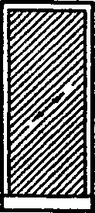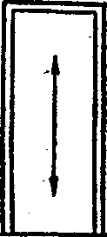

а б

Рис. 47. Направление движения кисти при окраске дверных полотен:
а — с диагональной обшивкой,
б— гладких, облицованных

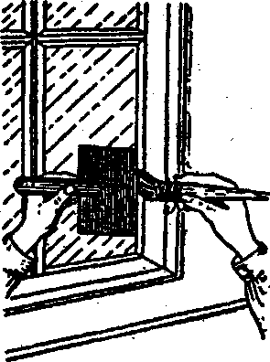

Рис. 48. Применение защитных приспособлений при окраске переплетов

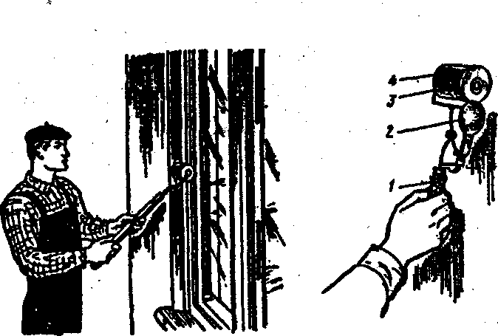

Рис. 49. Окраска переплетов валиками:
а — цилиндрическим, б— с предохранительным щитком;
1 —ручка,
2— предохранительный щиток,
3 — выступающая губка в валике, используемая для окраски полочки бруска переплета;
4— профилированный поролоновый валик

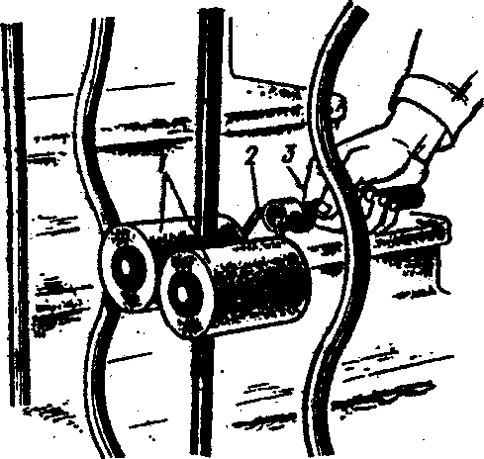

Рис 45. Окраска стоек лестничных решеток валиками:
1 — поролоновые валики, 2— стержни, 3— ручка

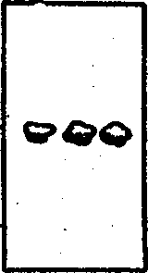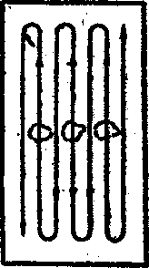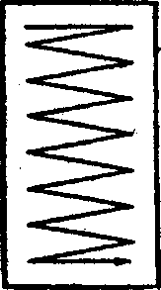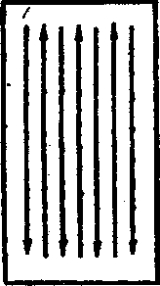
а б в г

Рис. 46. Приемы окраски неводными составами с помощью ручной кисти:
а — краска накладывается жирными точками,
б — краска распределяется параллельными непрерывными движениями кисти,
в — краска распределяется зигзагообразными движениями кисти,
г — краска растушевывается параллельными движениями с отрывом кисти

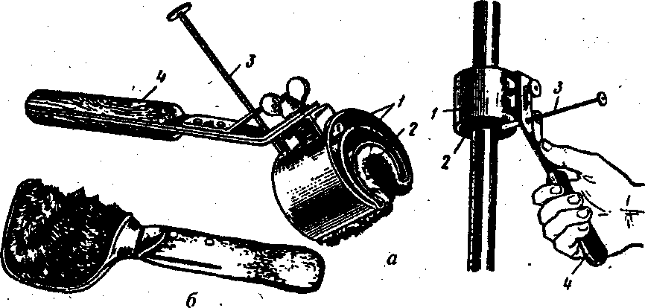
Рис. 43. Приспособления для окраски несмонтированных (а) и смонтированных (б) труб:
/ — полумуфты,
2— овчина,
3 — рычаг для вывода овчины из полумуфты для набора краски,
4—ручка
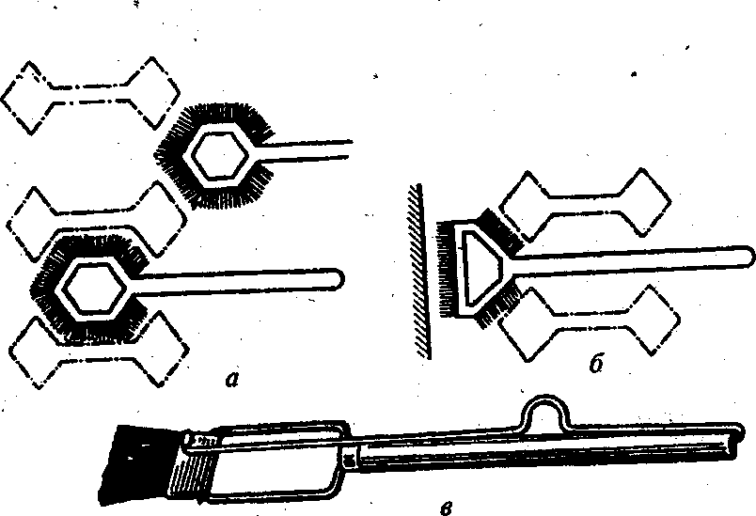

Рис. 44. Кисти для окраски радиаторов:
а — № 1 для окраски наружных и скрытых боковых поверхностей,
б— № 2 для окраски тыльных поверхностей и ниши за радиатором,
в — шарнирная

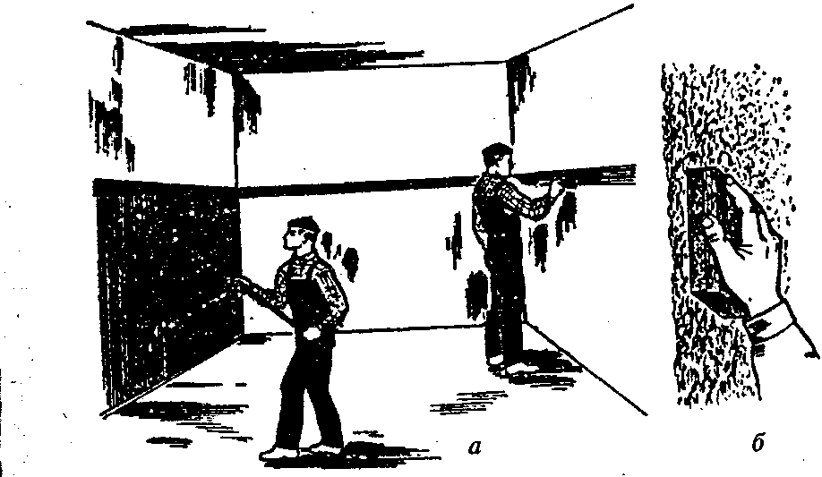

Рис. 42. Приемы работ при обработке оштукатуренных поверхностей стен под улучшенную масляную и эмалевую окраски:
а — проолифливание маховой кистью с отводкой пограничного слоя кистью-ручником,
б — шлифование подмазанных мест шлифовальной бумагой, натянутой на колодку

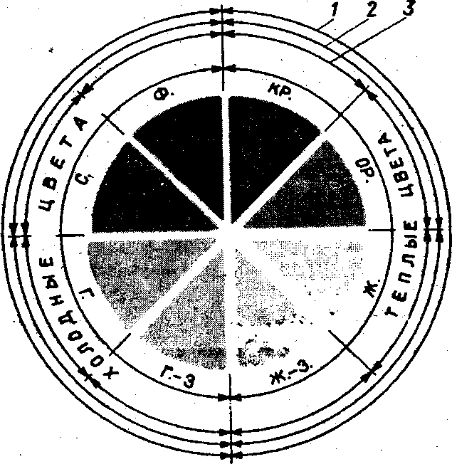

Рис. 28. Цветовой круг взаимодополнительных цветов:
/ — большой интервал, 2 — средний интервал, 3 — малый интервал

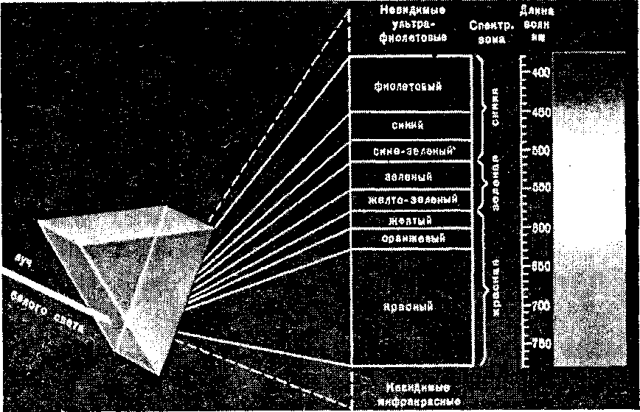

Рис. 27, Спектральное разложение светового луча

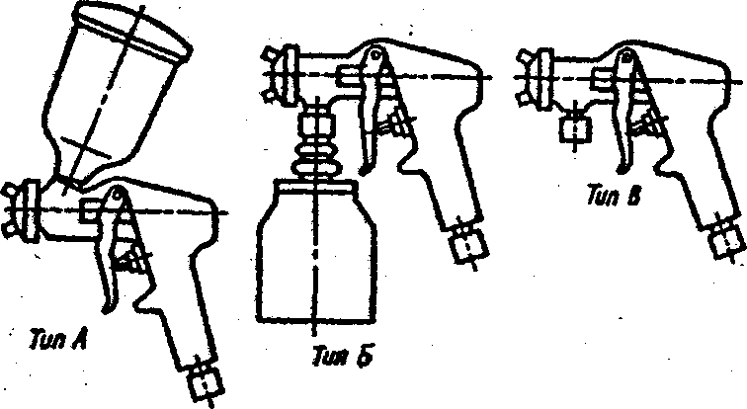
Рис. 22. Краскораспылители типов А, Б и В с различной подачей лакокрасочного материала

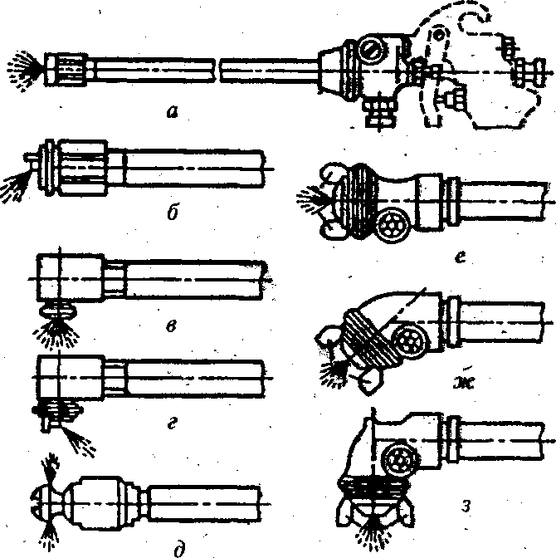

Рис. 23. Распылительные насадки (а—з)

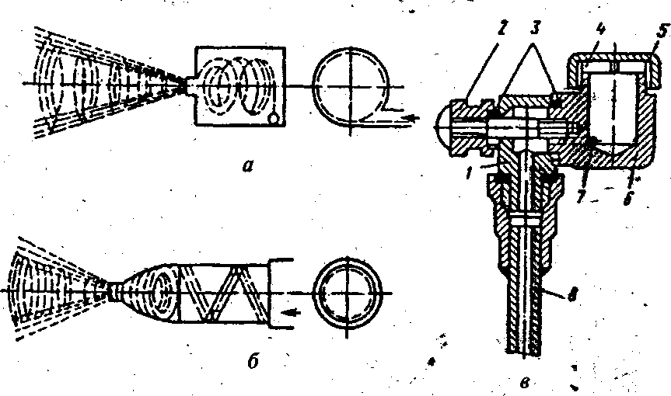

Рис. 14 Принцип действия (а, б) и устройство (в) форсунок
/ - корпус, 2 винт, 3 прокладки, 4 - шайба, 5 - накидная гайка,
6 рабочая головка, 7 - входное отверстие, 8- канал

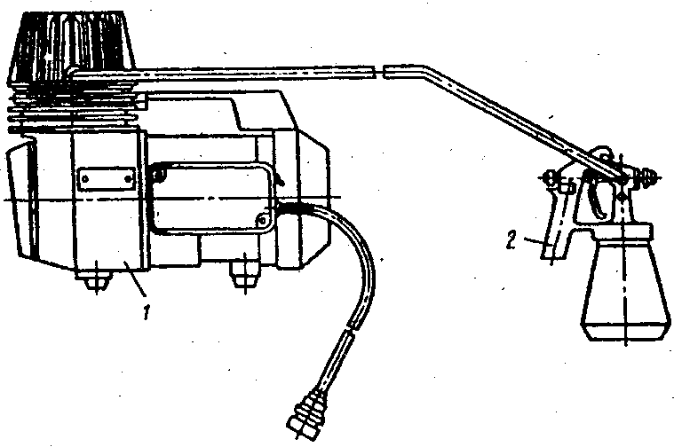

Рис. 18. Окрасочный агрегат СО-74А.
/ компрессор,
2 — краскораспылитель

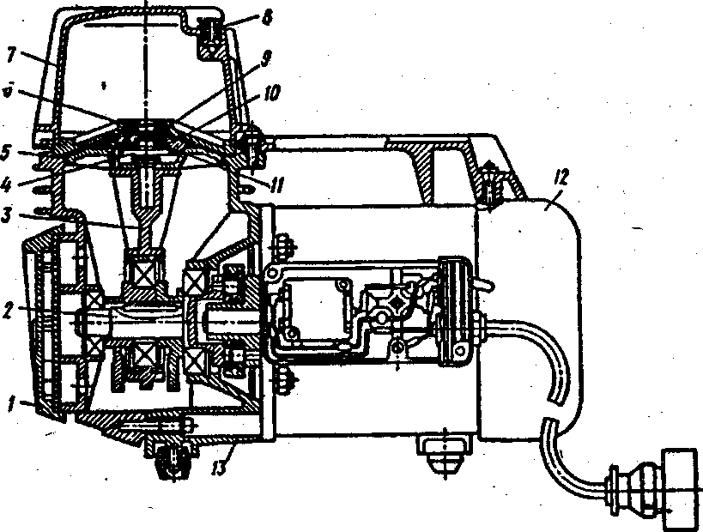

Рис. 19. Диафрагменный компрессор
1 - крышка, 2 — эксцентриковый вал, 3 - шатун, 4, 6 - всасывающий и нагнетательный клапаны, 5 - диафрагма, 7- головка, 8 - регулятор давления
9- корпус клапана, 10— подушка, 11 - грибок, 12 - электродвигатель

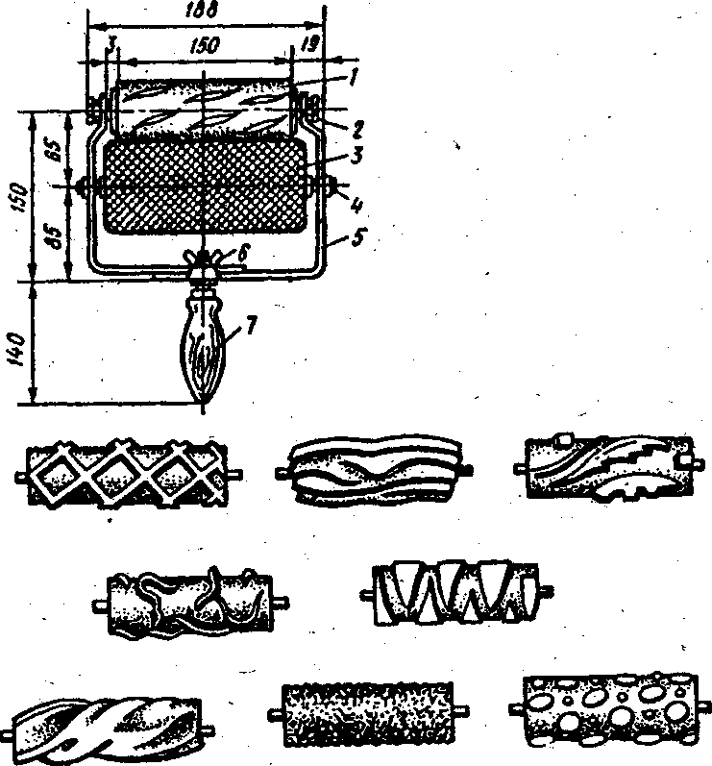

Рис. 34. Накатное устройство с набором валиков:

1 — накатный валик, 2,6 — зажимные винты, 3 — питающий валик, 4 — ось,
5— разъемная скоба, 7—ручка

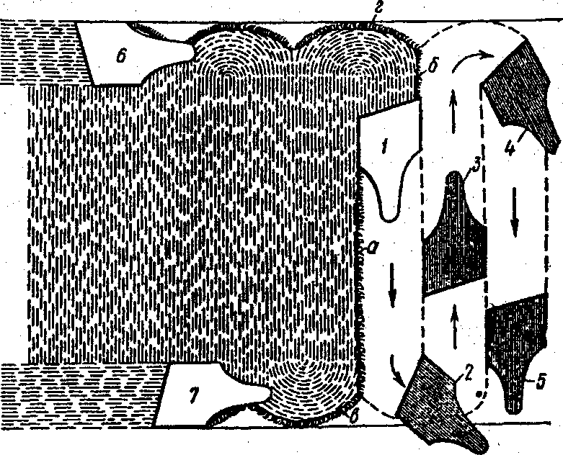

Рис. 29. Перемещение шпателя при обработке больших поверхностей:
1—7,— шпатели в различных положениях; а, б, в, г— скопления шпатлевки

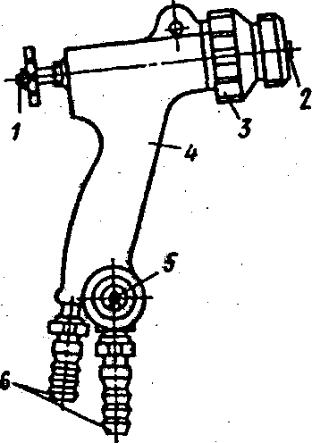
Рис. 11 Шпатлевочный пистолет-распылитель
1- игла, 2- сопло, 3- колпак, 4- рукоятка, 5- кран, 6- штуцер.

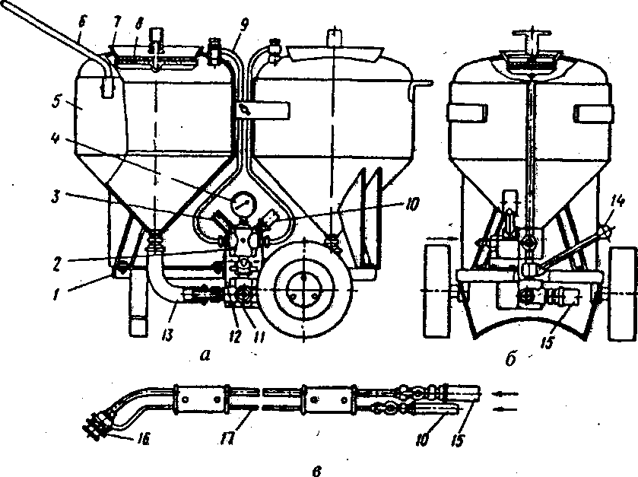

Рис. 9. Пневматическая установка 7 CO-2IA для нанесения жидкой шпатлевки:
а вид спереди, б вид сбоку, в удочка, 1 — рама 2 — корпус,
3 npeдохранительный клапан, 4 —манометр, 5—баки, 6, 14—рукоятки,
7— верхняя часть бака, 8 — загрузочное устройство, 9 — трубопровод, 10 рукав, 11 — штуцер, 12 — распределитель, 13, 15—рукава, 16 — насадка, 17— удочка

